درء التعـــارُض بين القــــرآن والسُّــــنَّة

د. سليمان سليم الغزالي

درء التعــــارض بين القرآن والسُّــنَّة

د. سليمان سليم الغزالي^{(⬆)}
:
كثيراً ما تُثار مسألة التعارض والتناقض في الشريعة الإسلامية، سواء كان ذلك بين آيات القرآن بعضها مع بعض، أو بين أحاديث الرسول ، أو بين القرآن من جهة والسُّنَّة من جهةٍ أخرى.
فإنَّ أعداء الإسلام من الكفار والمنافقين عندما أيقنوا بعدم قدرتهم على النَّيل من الإسلام والمسلمين عن طريق الحروب، قاموا بغزو المسلمين عن طريق الفكر والثقافة ونشر الشُبُهات حول الدِّين لكي يُضلُّوا بصنيعهم هذا أتباع الدِّين، ويُدخلوا الشَّك والرَّيْب في قلوبهم، وأخذت هذه المسألة ـ التعارض في الإسلام ـ الصدارة في قائمة الشُبُهات والأضاليل التي قاموا ببثِّها ونشرها بين المسلمين، فبحثوا عن المواضع التي توُهِم بأنَّ فيها تناقضاً واختلافاً، وأصبح هذا زادهم اليومي في تضليل المسلمين وتشكيكهم في هذا الدِّين الحنيف الصافي، الذي لا يأتيه الباطل من بين يديه ولا من خلفه.
لذلك أردنا أنْ نبيِّن هنا أنَّ الحقيقة الساطعة والواضحة هي أنَّ القرآن الكريم لا يتعارض مع السُّنَّة النبويَّة بأي شكلٍ من الأشكال، بل يتعاضد ويتوافق معها، ويُكمِّل أحدهما الآخر، وأنَّهما وحـيان سمـاويان شقيقان، لا يمكن أنْ ينفصلا عن بعضهما، ولا يمكن الاستغناء عن أحـدهما، وأنَّهما متلازمان تلازم الروح للجسـد أثناء الحياة، وذلك لأنَّ التعارض بينهما يستلزم التعارض في القرآن نفسه، وهذا محال في كلام الله الذي هو صفة من صفاته، بل يستلزم طـرح الشريعة جملةً واحدة، وهذا ما لا يقوله من له أدنى بصيرة وأقل فقه في دين الله.
أمَّا المواضع التي استدلوا بها وقالوا بأنَّ فيها تناقضاً واختلافاً، فإنَّنا إذا عمَّقنا النَّظر فيها ودرسناها دراسةً دقيقة ومتأنِّية ورجعنا إلى آراء العلماء حولها، يتبيَّن لنا أنَّ الخلاف فيها ظاهريّ لا حقيقي، واختلاف أفهام النَّاس وأحكامهم على الأدلة الشرعية شيء طبيعي وواقع، وذلك لقصر فهم الإنسان الذي لا يبلغ عشر ما بلغ به كلام الله وكلام الرسول  من البلاغة، والفصاحة، ودقة التعبير، ورصانة الأسلوب، وفحوى الخطاب، وما تضمَّنته الكلمات من المعاني والدلالات والإشارات والمجازات وما إلى ذلك من علوم البيان والمعاني والبديع، لذلك فالاختلاف في كلام البشر ممكن وكثير، أمَّا كلام خالق البشر فمُحالٌ فيه ومعدوم.
يقول الإمام الشاطبي ـ رحمه الله تعالى ـ: "لا تجد البتَّة دليلين أجمع المسلمون على تعارضهما بحيث وجب عليهم الوقوف، لكن لما كان أفراد المجتهدين غير معصومين من الخطأ، أمكن التعارض بين الأدلة عندهم، فإذا ثبت هذا فنقول: التعارض إمَّا أن يعتبر من جهةٍ ما في نفس الأمر، وإمَّا من جهة نظر المجتهد، أمَّا من جهةٍ ما في نفس الأمر، فغير ممكن بإطلاق، وأمَّا من جهة نظر المجتهد، فممكن بلا خلاف"⁽⁾.
وهذا الاختلاف الظاهري في فهم الآيات والأحاديث واقع بين مَنْ وصلوا إلى القمة مِنَ الفصاحة والبلاغة وهم صحابة رسول الله  وخير القرون، لأنَّهم لم يكونوا في درجة واحدة بالنسبة لفهم معاني القرآن والأحاديث، بل تفاوتت مراتبهم، وأشكل على بعضهم ما ظهر للبعض الآخر، وهذا يرجع إلى تفاوتهم في القوة العقلية، وتفاوتهم في معرفة ما أحاط بالقرآن والأحاديث النبويَّة من ظروف وملابسات.
ففي الصحيح عن عمر  قال: "سمعت هشام بن حكيم بن حزام يقرأ سورة الفرقان في حياة رسول الله ، فاستمعت لقراءته، فإذا هو يقرأ على حروف كثيرة لم يقرئنيها رسول الله ، فكدت أساوره⁽⁾ في الصلاة، فصبرت حتى سلَّم، فلببته⁽⁾ بردائه، فقلت: من أقرأك هذه السورة التي سمعتك تقرأ؟ فقال: أقرأنيها رسول الله ، فقلت: كذبت! فإنَّ رسول  قد أقرأنيها على غير ما قرأت، فانطلقت به أقوده إلى رسول الله ، فقلت: إنِّي سمعت هذا يقرأ سورة الفرقان على حروف لم تقرأنيها. فقال رسول الله : (أرسله اقرأ يا هشام) فقرأ عليه القراءة التي سمعته يقرأ، فقال رسول الله : (كذلك أنزلت) ثم قال: اقرأ يا عمر! فقرأت القراءة التي أقرأنيها، فقال: (كذلك أنزلت أن هذا القرآن أنزل على سبعة أحرف، فاقرؤوا ما تيسير منه)⁽⁾.
فهذه المسألة إنَّما هي اختلاف وقع لبعض الصحابة في نقل الشرع، فبيَّن لهم النبي  الصواب، ولم يكن ذلك دليلاً على أنَّ فيه اختلافاً، فإنَّ الاختلاف بين المكلفين في بعض معانيه أو مسائله، لا يستلزم أنْ يكون في نفسه اختلاف، فالاختلاف هنا ظاهري، لا حقيقي، فقد اختلفت الأمم في النبوءات ولم يكن ذلك دليلاً على وقوع الاختلاف في نفس النبوءات، واختلفت في مسائل كثيرة في علوم التوحيد ولم يكن اختلافهم دليلاً على وقوع الاختلاف فيما اختلفوا فيه، فكذلك ما نحن فيه⁽⁾.
وإذا ثبت هذا صحَّ منه أنَّ القرآن في نفسه لا اختلاف فيه، وأنَّ السُّنَّة النبويَّة في نفسها لا اختلاف فيها، ونستنتج من الاثنين أنَّه لا اختلاف بينهما، لأنَّ السُّنَّة إنِّما هي بيان وتفسير للقرآن، وأنَّها وحيٌّ وإلهامٌ من الله تعالى، فاستحال التناقض والتعارض بينهما، لأنَّ كلاهما يقرران معنىً واحداً وهو الحق، والحق لا يختلف في نفسه، فكل اختلاف صدر من مكلف، فالقرآن والسُّنَّة هما المهيمنان عليه، قال تعالى:   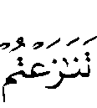 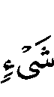 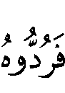  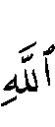 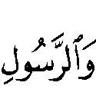  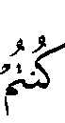 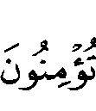 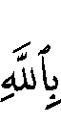 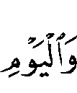 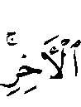  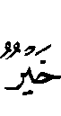 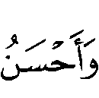 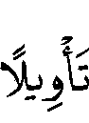  ⁽⁾، فهذه الآية وما أشبهها صريحة في الرد إلى كتاب الله تعالى، وإلى سُنَّة نبيه، وهكذا فعل الصحابة ، لأنَّهم كانوا إذا اختلفوا في مسألة ردُّوها إلى الكتاب والسنة.
وبما أنَّ الله تعالى قد تكفَّل بحفظ هذا الدِّين، فقد هيَّأ لهذه الأُمَّة علماء وجهابذة ينفون عنه تحريف الغالين، وانتحال المبطلين، وتأويل الجاهلين⁽⁾، وذهب هؤلاء إلى الجمع والتوفيق والترجيح بين هذه الآيات والأحاديث المتعارضة ظاهرياً، وألَّفت كتب في مختلِف القرآن والحديث وفي غريب القرآن والأثر، أمثال العلاَّمة ابن قتيبة الدينوري في كتابه الشهير: "تأويل مختلف الحديث"، والإمام الشافعي في كتابه: "اختلاف الحديث"، والإمام الفقيه أبو جعفر أحمد بن محمد الطحاوي في كتابه: "مشكل الآثار"، وغيرهم من العلماء الذين أفنوا حياتهم في خدمة الدين.
المبحث الأول
حكم الحديث المخالف للقرآن إنْ وُجِد

بحسبان أنَّ الحديث الشريف ينقسم من حيث وصوله إلينا إلى قسمين وهما: المتواتر والآحاد، فإنَّ الحكم على الحديث المخالف للقرآن يختلف باختلاف هذين القسمين، وسنوجز القول في كل منهما:

المطلب الأول: الحديث المتواتر المخالف للقرآن الكريم

الحديث المتواتر: هو ما رواه عددٌ كثيرٌ يستحيل تواطؤهم على الكذب عادةً، من أول السند إلى منتهاه، واستند إلى أمرٍ محسوس⁽⁾.
وبحسبان أنَّ الحديث المتواتر يفيد العلم اليقيني القطعي الضروري، وهو ما تفيده الآيات القرآنية المنقولة إلينا بالتواتر أيضاً، فإنَّ التعارض بينهما لا يجوز عقلاً، لأنَّهما متساويان من جهة قطعية الثبوت، ولأنَّ تعارض الدليلين القطعيين معناه تقابلهما بأنْ يدل كل منهما على ما ينافي ما يدل عليه الآخر، فلو جاز التعارض لجاز ثبوت مدلوليهما، فيجتمع المتنافيان وهو محال⁽⁾.
يقول العضد⁽⁾ في شرحه لابن الحاجب⁽⁾: "ولا تعارض بين قطعيين وإلاَّ ثبت مقتضاهما، وهما نقيضان"⁽⁾.
يقول الشيخ عبد الغني عبد الخالق: "وحيث إنَّهما من عند الله، فلا يمكن الاختلاف بينهما في الواقع، ويستحيل أنْ يوجد كتاب وسنة ـ كلٌ منهما قطعي الدلالة والثبوت ـ بينهما تعارض مع الاتحاد في الزمن وغيره، ممَّا يشترط لتحقق التعارض في الواقع"⁽⁾.
ولكن بما أنَّه قد ورد في الشرع أحاديث متواترة ومعارضة لمقتضى الآية أو الآيات من القرآن الكريم، فقد حكم جمهور العلماء ما عدا الإمام الشافعي على هذه المسائل بالنسخ، فيكون المتقدِّم منها ناسخاً للمتأخِّر، إنْ لم يكن الجمع والتوفيق بينهما ممكناً، ولم يكن أحدهما بأرجح من الآخر، ويكون حكمهما حكم الآيتين المتعارضتين، فلا فرق بينهما، لأنَّهما متساويتان في قطعية الثبوت، لذلك أجازوا نسخ القرآن بالسُّنَّة المتواترة، والسُّنَّة المتواترة بالقرآن.
يقول الكلوذاني الحنبلي: "أمَّا إذا ورد خبر المتواتر في معارضة الآية على الوجه الذي ورد به خبر الواحد، وجب حمله على أنَّ النبي قاله على وجه الحكاية عن الغير، أو مع زيادة أو نقصان ينفيان المعارضة، أو يكون أحدهما ناسخاً للآخر"⁽⁾.
ويقول عبد الغني عبد الخالق: "وأمَّا أنَّهما قد يتعارضان في الظاهر ـ إذا كانت دلالتهما أو دلالة أحدهما ظنيَّة، أو كانت دلالتهما قطعيَّة ولم يتحد الزمن ـ فهذا أمرٌ جائزٌ وواقعٌ كثير. وحينئذٍ يجب على المجتهد اعتبارهما كما لو كانا آيتين أو سنتين، حيث إنَّهما متساويان فيُنسخ المتقدِّم منهما بالمتأخِّر إذا ثبت له تأخُّره، ويُرجَّح أحدهما على الآخر بما يصلح مرجحاً، ويُجمع بينهما إنْ أمكن، وإلاَّ توقَّف إلى أن يظهر الدليل"⁽⁾.
أمَّا الخوارج فقد كذَّبوا بالسُّنن الثابتة المتواترة زاعمين أنَّها تخالف القرآن، فمِنْ ذلك تكذيبهم بحكم الرَّجم، وتكذيبهم بالنِّصاب الذي تُقطع فيه يد السارق، فيزعمون أنَّ الزَّاني المحصن يُجلد ولا يُرجم، وأنَّ السَّارق تُقطع يده في القليل والكثير.
يقول شيخ الإسلام ابن تيمية ـ رحمه الله تعالى ⁽⁾ـ: "فهم ـ أي الخوارج ـ لا يرون اتَّباع السُّنَّة التي يظنُّون أنَّها تُخالف القرآن، كالرَّجم،
ونِصاب السَّرقة، وغير ذلك، فَضَلُّوا"⁽⁾.
وهذا الرَّد للسُّنَّة ليس بسبب تكذيبهم بصحَّة النقل عن الرسول ، ولكنَّه ردٌّ لقول الرسول .
يقول شيخ الإسلام في ذلك: "والخوارج جوَّزوا على الرسول نفسه أنْ يجور ويضل في سُنَّته، ولم يُوجبوا طاعته ومتابعته، وإنَّما صدَّقوه فيما بلغه من القرآن، دون ما شرعه من السُّنَّة التي تخالف ـ بزعمهم ـ ظاهر القرآن"⁽⁾.
يقول عبد الله بن عباس ـ رضي الله عنهما ـ: "من كفر بالرَّجم، فقد كفر بالقرآن من حيث لا يحتسب"⁽⁾.
المطلب الثاني: حديث الآحاد المخالف للقرآن الكريم

حديث الآحاد: هو ما لم يجمع شروط التواتر فيه، أي الحديث الذي يرويه الآحاد والأفراد من النَّاس ما لم يبلغ درجة التواتر، فهو يشمل المشهور، والعزيز، والغريب⁽⁾.
أمَّا مخالفته للقرآن بأنْ يدفع مقتضى خبر الواحد الكتاب، ولا يكون ذلك إلاَّ إذا نفى أحدهما ما أثبته الآخر على الحدِّ الذي أثبته، نحو أنْ يرد في أحدهما (ليصل فلان في الوقت الفلاني في المكان الفلاني على الوجه الفلاني) وينهى في الآخر عن هذه الصلاة على هذا الوجه، فلا يقبل الخبر ـ هذا ما لم يكن على وجه النَّسخ عند من يرى نسخ الكتاب بالسُّنَّة الآحادية، أو لا يكون أحدهما عامَّاً والآخر خاصَّاً، أو أحدهما مُطلقاً والآخر مُقيَّداً ـ ففي هذه الحالة يقدم الناسخ، أو يُعمل بكليهما في العام والخاص والمُطلق والمقيَّد، ولا يُعتدُّ بالتَّعارض الموجود بينهما⁽⁾.
أمَّا الأحناف فلم يفرِّقوا بين العام والخاص، والمُطلق والمقيَّد، وقالوا بردِّ الحديث مُطلقاً إذا خالف كتاب الله تعالى.
قال الإمام السرخسي الحنفي⁽⁾: "إنَّ الحديث ـ حديث الآحاد ـ إذا كان مخالفاً لكتاب الله تعالى، فإنَّه لا يكون مقبولاً ولا حُجَّةً للعمل به، عامَّةً كانت الآية أو خاصَّة، نصَّاً أو ظاهراً، فقالوا: لا يجوز تخصيص العام بخبر الواحد ابتداءً"⁽⁾.
لذلك نجـد أنَّ الأحـناف ردُّوا حـديث: (من مس ذكره فليتوضأ)⁽⁾ لأنَّه مُخالف لكتاب الله تعالى، فإنَّ الله تعالى قال: 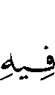 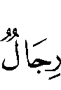 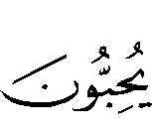  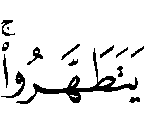 ⁽⁾، يعني الاستنجاء بالماء، فقد مدحهم الله بذلك وسمَّى فعلهم تطهُّراً، ومعلومٌ أنَّ الاستنجاء بالماء لا يكون إلا بمسِّ الذَّكَر، فالحديث الذي يجعل مسَّه حَدَثاً بمنـزلة البول، يكون مُخالفاً لما في الكتاب، لأنَّ الفعل الذي هو حَدَث لا يكون تطهُّراً.
وكذلك لم يقبلوا خبر القضاء بالشاهد واليمين⁽⁾ لأنَّه مُخالفٌ للكتاب في قوله تعالى: 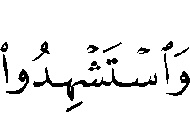 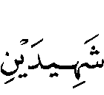  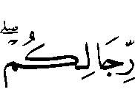   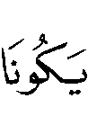 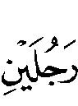 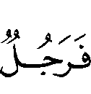 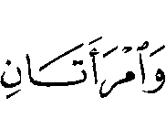 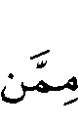 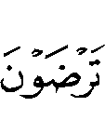  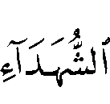 ⁽⁾، على أنَّ الآية حددت الشهادة في رجلين، أو رجلٌ وامرأتان، فلا تجوز شهادة رجل واحد ولو أدَّى اليمين⁽⁾.
وردُّوا أحاديث أخرى أيضاً لأنَّها مخالفة للكتاب، فإنَّهم لم يُفرِّقوا بين العام والخاص، والمُطلق والمقيَّد، أمَّا الجمهور فقد استثنوا منها أنَّ يكون أحد الدليلين، عامَّاً والآخر خاصَّاً، أو أحدهما مُطلقاً والآخر مقيَّداً، فقالوا بجواز تخصيص العام من الكتاب بخبر الواحد ابتداء، وبجواز تقييد المُطلق من الكتاب بخبر الواحد ابتداءً.
ولكن الشيء المهم الذي لا بُدَّ أن أشير إليه، هو أنَّ الحنفية لم يقولوا بوجود سُنَّة صحيحة تُخالف القرآن الكريم، أمَّا ردَّهم لهذه الأحاديث فلأنَّها لم تثبت عندهم، فقالوا: "بما أنَّ هذه الأحاديث مُخالفةً لظاهر القرآن الكريم في الواقع، فذلك ممَّا يطعن في صحتها، ويستلزم عدم صدورها من الرسول ، لأنَّ سُنَّته لا تكون مخالفةً للكتاب أبداً.
ومِنْ ذلك يُعلم بُطلان ما فهمه صاحب "الفكر السامي"⁽⁾ من كلام ابن القيم في مناظرته للحنفية⁽⁾، بأنَّ السُّنَّة قد تُخالف الكتاب على مذهبهم، وبُطلان ما ذهب إليه صاحب "تاريخ التشريع الإسلامي"⁽⁾ بأنَّ السُّنَّة قد تخالف القرآن.
فالأحناف إذا اقتصروا على نص الآية، لا يُقال لهم: قد خالفتم السُّنَّة، لأنَّ هذا الذي خالفوه ليس بِسُنَّة عندهم، وإنَّما يُقال لهم: وافقتم الكتاب والسُّنَّة الصادرة في الواقع عن رسول الله .
نعم يُقال لهم: خالفوها، عند غيرهم، لأنَّ هذا الخبر صحيح الثبوت في نظرهم، حيث لم يشترطوا في المخصص أنْ يكون مستقلاً، وأجازوا التخصيص بخبر الواحد، وحيث إنَّ المعارضة بينه وبين العام في الظاهر فقط، فلم يوجد ما يطعن في صحته⁽⁾.
أورد إمام الحرمين الجويني⁽⁾ على القاضي عياض في قوله بالتعارض بين ظاهرين أحدهما من الكتاب والآخر من خبر نقله الآحاد بقوله: "وهذا لست أراه كذلك، فإنَّ الظاهرين متساويان في تطرق التأويل إلى كل واحد منهما، والكتاب يختص بثبوته على جهة القطع. ولا أعرف خلافاً أنَّه إذا تعارض ظاهران أحدهما منقول تواتراً والآخر آحاداً فالمتواتر يقدم، فليكن الأمر كذلك في تقديم الكتاب على السنة"⁽⁾.
ومُجمل القول: إنَّه إذا ورد حديث منقول إلينا آحاداً ويُخالف آيةً من الكتاب، فإنَّه يُعمل بالآية ويُترك الخبر، وذلك لأنَّنا لو أخذنا بخبر الواحد لكُنَّا قد تركنا ما علمنا أنَّ المشرِّع قاله إلى ما لم نعلم أنَّه صدق، فنترك اليقين بالشك، وهذا لا يجوز.
يقول الكلوذاني: "فإنْ قيل: فهلا جمعتم بين الآية والخبر، وجعلتم أحدهما ناسخاً؟ قلنا: يجوز ذلك في العقل، فأمَّا الشرع فقد منع من نسخ القرآن بخبر الواحد"⁽⁾.
ولكن الذي ينبغي أن نبينه هنا هو أن ما ذكرناه آنفاً، وهو إذا ورد الحديث الآحادي المخالف للقرآن فإن الحكم كما قلنا من تقديم الكتاب على السنة، ولكن في حقيقة الأمر لم يرد حديث مخالف للقرآن أصلاً، أما استشهاد البعض ببعض الأحاديث على أنها مخالفة للقرآن الكريم، فإنه لا يخرج عن إحدى هذه الوجوه:
[1] إما إن يكون الخلاف ظاهرياً لا حقيقياً، ويمكن الجمع والتوفيق بينهما، فتنتفي المعارضة عندئذٍ، ويعمل كل منهما في محله.
يقول ابن حزم : "وإذ قد تبين لنا أن كلام نبيه إنما هو كله وحي من عنده، وإن القرآن وحي من عنده، وأيضاً فقد قال فيه عزَّ وجلَّ: 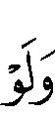 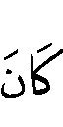   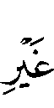 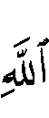 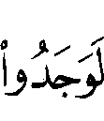 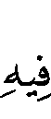 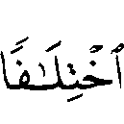 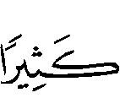  ⁽⁾، فصحَّ بهذه الآية صحة ضرورية أن القرآن والحديث الصحيح متفقان ، وهما شيء واحد لا تعارض بينهما ولا اختلاف، يوفق الله تعالى لفهم ذلك من عباده من يشاء، ويحرمه من شاء … الخ"⁽⁾.
ويقول أيضاً: "إذا تعارض الحديثان أو الآيتان أو الآية والحديث فيما يظن من لا يعلم، ففرض على كل مسلم استعمال كل ذلك، لأنَّه ليس بعض ذلك أولى بالاستعمال من بعض، ولا حديث بأوجب من حديث آخر مثله، ولا آية أولى بالطاعة لها من آية أخرى"⁽⁾.
[2] وإما عدم بلوغ الحديث إلى درجة الصحة، فيطرح الحديث لضعفه، ويعمل بالكتاب ولا يعتد بالمعارضة بينهما.
ومثاله حديث فاطمة بنت قيس⁽⁾ أن الرسول  لم يفرض لها نفقة ولا سكنى وقد طلقت ثلاثاً⁽⁾. فقد زعم البعض أن عمر  رد حديثها هذا وذلك لأنه مخالف لمقتضى الكتاب في قوله تعالى: 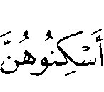  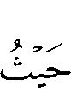 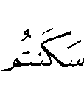  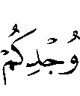 ⁽⁾، فقد جعل الله تعالى لها السكنى والنفقة، أما السكنى فظاهر، وأما النفقة فلأن قوله تعالى يحمل على قراءة ابن مسعود: أنفقوا عليهن من وجدكم⁽⁾.
ولكن الحقيقة أن عمر  لم يرد الحديث لأنه مخالف للقرآن، ولكن ردها لأنَّه لم يثبت عنده، فلم يصل إلى درجة الصحة واليقين، وهذا هو المفهوم من كلامه  حين قال: "لا ندع كتاب ربنا ولا سنة نبينا بقول امرأة لا ندري أحفظت أم نسيت"، فإنَّ قبول الرواية ينبني على ظهور رجحان جانب الصدق، ولم يظهر عنده ذلك.
لذلك فإن عدم قبول عمر  حديث فاطمة بنت قيس لم يكن بسبب مخالفتها للقرآن، ولكن بسبب عدم بلوغ حديثها إلى درجة الصحة عنده، وفي هذه الحالة يطرح الحديث ولو لم يكن مخالفاً للكتاب.
أما الجواب على التعارض الموجود بين الآية والحديث خصوصاً بعد أن عرفنا صحة الحديث بتخرج الإمام مسلم له في صحيحه، هو أن الآية خاصة في الطلاق الرجعي وعليه يجب على الزوج النفقة والسكنى، والحديث خاص بالطلاق البائن بينونة كبرى والمطلقة ثلاثاً كما في حالة فاطمة بنت قيس فلا يكون لها نفقة ولا سكنى على اختلاف بين العلماء في ذلك، وبهذا نكون قد جمعنا بينهما وعملنا بالآية والحديث كل في موضعه وفيما يدل عليه.
[3] وإما أن يكون أحد الدليلين عاماً والآخر خاصاً، أو أحدهما مطلقاً والآخر مقيداً، فيخصُّ أحدهما الآخر، أو يقيِّد أحدهما الآخر. ولا تكون هناك معارضة بينهما، ويعمل بالعام والمطلق فيما تبقى منهما، ويعمل بالخاص والمقيد فيما اختصا بهما.
يقول ابن حزم الظاهري : "لا سبيل إلى وجود خبر صحيح مخالف لما في القرآن أصلاً، وكل خبر شريعة فهو إما مضاف إلى ما في القرآن ومعطوف عليه ومفسر لجملته، وإما مستثنى منه مبين لجملته، ولا سبيل إلى وجه ثالث"⁽⁾.
ويقول الإمام الشافعي ـ رحمه الله تعالى ـ: "وليس يخالف الحديث القرآن، ولكن حديث رسول الله  يبيِّن معنى ما أراد خاصاً وعاماً، وناسخاً ومنسوخاً، ثم يلزم الناس ما سن بفرض الله، فمن قبل عن رسول الله  فعن الله قبل"⁽⁾.

المبحث الثاني
الفِرَق الضالة وردها للأحاديث بدعوى معارضتها للقرآن⁽⁾

فقد ركب المعتزلة متن الشطط، حيث سمحوا لأنفسهم برد الأحاديث الصحيحة المستفيضة في إثبات الشفاعة في الآخرة للرسول ، ولإخوانه الأنبياء والملائكة وصالح المؤمنين في عصاة الموحِّدين، فيكرمهم الله تعالى بفضله ورحمته وشفاعة الشافعين، فلا يدخلون النار أصلاً، أو يدخلونها ويخرجون منها بعد حين، ويكون مصيرهم إلى الجنة وهذا ما تكاثرت حوله الأحاديث الصحيحة وإليك بعضاً منها :
[1] قوله : (يخرج قوم من النار بشفاعة محمد  فيدخلون الجنة ويسمون الجهنميين) ⁽⁾.
[2] قوله : (يخرج من النار قوم بالشفاعة كأنهم الثعارير⁽⁾)⁽⁾ .
[3] ويقول  أيضاً : (يشفع الشهيد في سبعين من أهل بيته) ⁽⁾.
[4] ويقول : (أسعد الناس بشفاعتي يوم القيامة من قال: (لا إله إلا الله) خالصاً من قلبه)⁽⁾.
[5] وفي حديث أبي سعيد عند الشيخين: (فيشفع النبيون والملائكة والمؤمنون، فيقول الجبَّار: بقيت شفاعتي، فيقبض قبضة من النار فيخرج أقواماً قد أمتحشوا⁽⁾ فيلقون في نهر بأفواه الجنة يقال له ماء الحياة⁽⁾ … الحديث).
والمعتزلة لتغليبهم الوعد على الوعيد، والعدل على الرحمة، والعقل على النقل، أعرضوا عن هذه الأحاديث، مع قوة ثبوتها، ووضوح دلالتها.
وكانت شبهتهم في ردِّها: أنَّها تعارض القرآن الذي نفى شفاعة الشافعين.
ومن قرأ القرآن لم يجد فيه إلا نفي (الشفاعة الشركية) التي كان يعتقدها المشركون من العرب، والمحرفون من أصحاب الديانات الأخرى.
زعم المشركون أن آلهتهم – التي يدعون من دون الله – تملك أن تشفع لهم عند الله، وتدفع عنهم العذاب، كما قال تعالى: 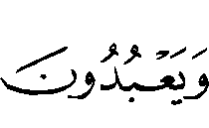  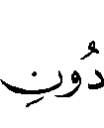 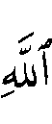  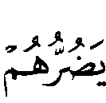 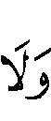 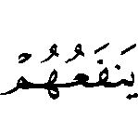 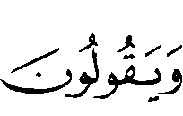 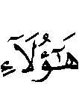 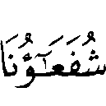 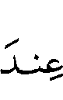 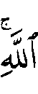 ⁽⁾.
ولكن القرآن أبطل هذه الشفاعة المزعومة، وأن آلهتهم لا تغني من الله شيئاً، يقول تعالى:  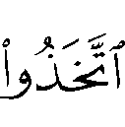  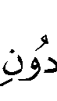 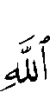 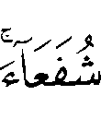  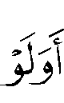 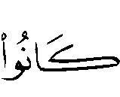  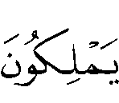 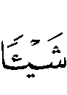 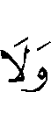 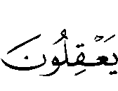   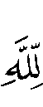 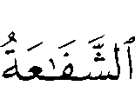 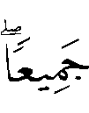  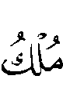 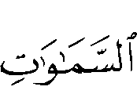 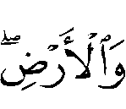 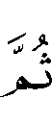 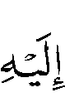 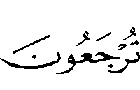  ⁽⁾، ويقول أيضاً: 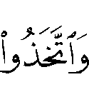  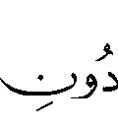 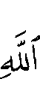 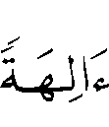 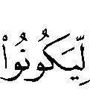 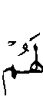 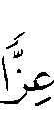  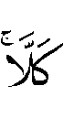 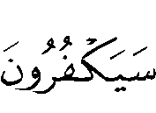 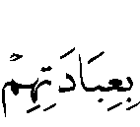 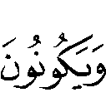 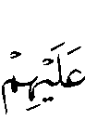  ⁽⁾.
فقد نفى القرآن أن تكون الآلهة الزائفة شفاعة، وأن يكون للمشركين شفيع يطاع، كما قال تعالى: 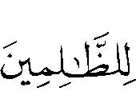  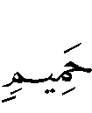  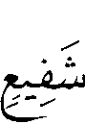 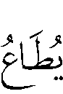  ⁽⁾، والقرآن يعبر كثيراً عن الشرك بالظلم، وعن المشركين بالظالمين. فإنَّ الشرك ظلمٌ عظيم.
غير أنَّ القرآن أثبت الشفاعة بشرطيها:
الأول: أن تكون بعد إذن الله تعالى للشافع أن يشفع، فلا أحد يملك أن يوجب على الله شيئاً كائناً من كان، قال تعالى في آية الكرسي:  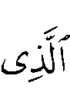 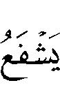 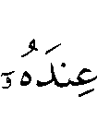 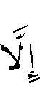 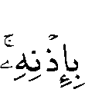 ⁽⁾.
والثاني: أن تكون الشفاعة لأهل التوحيد، كما قال سبحانه وتعالى في شأن الملائكة  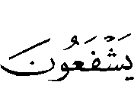 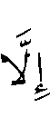 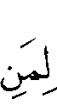 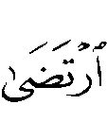 ⁽⁾.
وقوله تعالى في شأن المكذبين بيوم الدين:  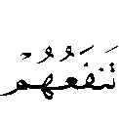 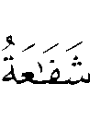 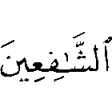  ⁽⁾.
يفيد بمفهومه أن ثمة شافعين، وأن غيرهم تنفعه شفاعة الشافعين وهم من مات على الإيمان.
فالقرآن إذن لم ينف مطلق الشفاعة كما زعم من زعم، بل نفى الشفاعة التي ادَّعاها المشركون والمحرِّفون، والتي أدت إلى فساد كثير من أتباع الديانات، الذين يقترفون الموبقات، متّكلين على أنَّ شفعاءهم ووسطاءهم سيرفعون عنهم العقوبة، كما يفعل الملوك الظلمة، وحكام الجور في الدنيا.
ولم تنفرد المعتزلة برد الأحاديث الدالة على إثبات الشفاعة للموحدين، بل وافقهم في ذلك الخوارج أيضاً، فردوا جميع الأحاديث الدالة على الشفاعة وخروج أهل الكبائر من الموحدين من النار بما فهموه من ظاهر القرآن⁽⁾.
أما الرافضة فقد سلكوا نفس المسلك في رد السنن الثابتة المتواترة، فردوا قوله : (لا نورث ما تركناه صدقة)⁽⁾، وقالوا: هذا حديث يخالف كتاب الله، قال تعالى: 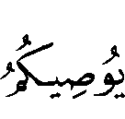 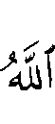  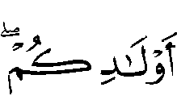 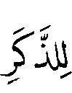 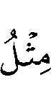 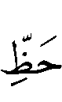 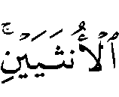 ⁽⁾.
كما ردوا الأحاديث المحكمة الصريحة الصحيحة في تعيين قراءة فاتحة الكتاب⁽⁾ فرضاً في الصلاة، وزعموا أنه مخالف لقوله تعالى: 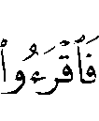 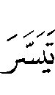 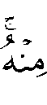 ⁽⁾، والحقيقة أن الآية يقصد بها قراءة ما تيسر من القرآن في غير الصلاة .
وقالوا أيضاً بعدم وجوب النية في الصلاة والوضوء، فردوا حديث: (إنَّما الأعمال بالنِّيات وإنما لكل امرئ ما نوى) ⁽⁾. لأنه مخالف لقوله تعالى: 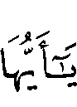 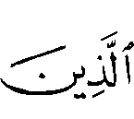 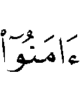 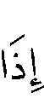 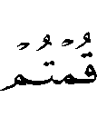  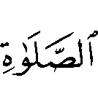 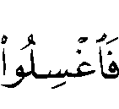 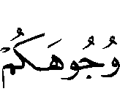 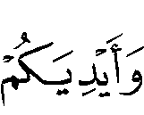  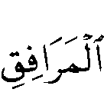 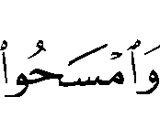 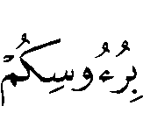 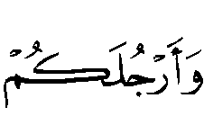 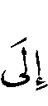 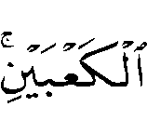 ⁽⁾، ولم يأمر بالنية، قالوا فلو أوجبنا بالسنة لكان زيادة على نص القرآن فيكون نسخاً، والسنة لا تنسخ القرآن⁽⁾.
أما الجهمية فقد ردت ما شاء الله من الأحاديث الصحيحة في إثبات الصفات لله تعالى زاعمين أنها تخالف ظاهر قوله: 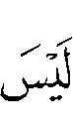 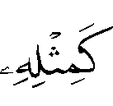 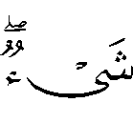 ⁽⁾، وكما ردت أحاديث الرؤية ـ مع كثرتها وصحتها ـ بما فهموه من ظاهر القرآن في قوله تعالى:  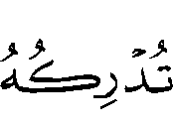 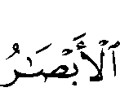 ⁽⁾، وقوله تعالى لموسى :  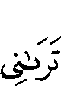 ⁽⁾، وقوله: 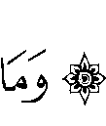 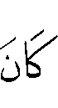 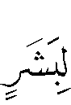  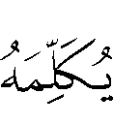 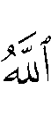 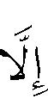 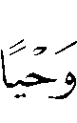   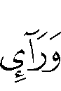 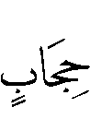  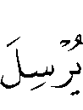 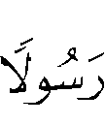 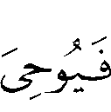 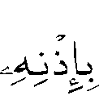  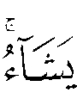 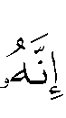 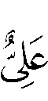 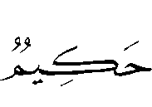  ⁽⁾، وردُّوا أحاديث كثيرة زعموا أنَّها تخالف القرآن⁽⁾.
أما القدرية فإنهم ردوا جميع الأحاديث الصريحة المحكمة في قدرة الله على خلقه، وأنَّه ما شاء كان وما لم يشأ لم يكن، زاعمين أنها تخالف قوله تعالى:  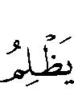 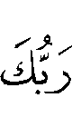 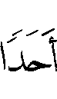  ⁽⁾، وقال تعالى  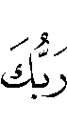 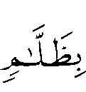 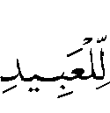  ⁽⁾، و 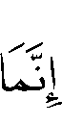 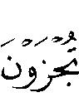 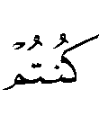 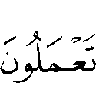  ⁽⁾.⁽⁾
وردت الجبرية النصوص المحكمة في إثبات كون العبد قادراً مختاراً فاعلاً بمشيئته، بما فهموه من ظاهر قوله تعالى:  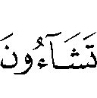 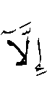  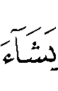 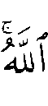 ⁽⁾،  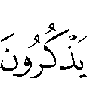 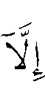  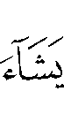 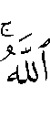 ⁽⁾،  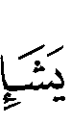 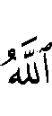 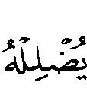 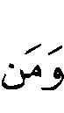 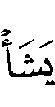 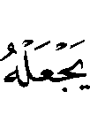  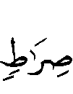 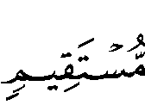  ⁽⁾، وأمثال ذلك⁽⁾.
وردت كل طائفة ما ردته من السنة بما فهموه من ظاهر القرآن، وقد استوفت كتب العقيدة في الرد عليهم وفي إبطال حججهم وبيان كيفية الجمع والتوفيق بين تلك النصوص المتعارضة عندهم.

المبحث الثالث

منهج ابن قتيبة الدينوري في درء التعارض بين القرآن والسنة

كان الإمام ابن قتيبة الدينوري⁽⁾ من الأئمة والعلماء القلائل الذين تصدوا لدراسة النصوص المتعارضة، سواء كان ذلك بين الأحاديث بعضها مع بعض أو بينها وبين ما يوهم تعارضاً وتناقضاً مع ما جاء في القرآن، فألف كتابه الشهير: "تأويل مختلف الحديث" الذي تناول فيه الجمع بين النصوص المتعارضة في الظاهر، ونحن نحاول هنا أن نلقي الضوء على منهجه ـ رحمه الله تعالى ـ في الجمع بين بعض الأحاديث التي تناقض نصوصاً من القرآن في الظاهر ، وذلك من خلال ما يأتي:

أولاً: منهجه في الجمع والتوفيق

ونوضحه من خلال النقاط التالية :
[1] الجمع بحمل الجمع على المفرد :
ومثال ذلك الحديث الذي رواه عمر بن الخطاب عن النبي  أنَّه قال: (إنَّ الله تعالى مسح على ظهر آدم  وأخرج منه ذريته إلى يوم القيامة أمثال الذر، وأشهدهم على أنفسهم: ألستُ بربِّكم، قالوا: بلى)⁽⁾.
وظاهره خلاف قول الله تعالى:  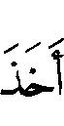 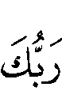   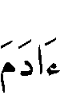  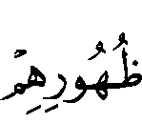 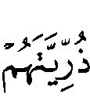 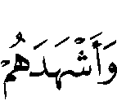 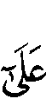 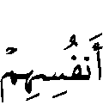 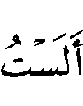 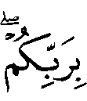 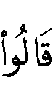  ⁽⁾ لأنَّ الحديث يخبر أنَّه أخذ من ظهر آدم ، والكتاب يخبر أنه أخذ من ظهور بني آدم .
قال أبو محمد: ونحن نقول إن ذلك ليس كما توهموا بل المعنيان متفقان بحمد الله ومنِّه صحيحان، لأن الكتاب يأتي بجمل يكشفها الحديث واختصار تدل عليه السنة، ألا ترى أنَّ الله تعالى حين مسح ظهر آدم  على ما جاء في الحديث فأخرج منه ذريته أمثال الذر إلى يوم القيامة أنَّ في تلك الذرية الأبناء وأبناء الأبناء وأبناءهم إلى يوم القيامة، فإذا أخذ من جميع أولئك العهد وأشهدهم على أنفسهم فقد أخذ من بني آدم جميعاً من ظهورهم ذريتهم وأشهدهم على أنفسهم.
ثم نجده ـ رحمه الله تعالى ـ يأتي بمثال في كتاب الله تعالى مشابه لهذا، ما يؤكد جواز استعمال صيغة الجمع للمفرد.
حيث قال: ونحو هذا قول الله تعالى في كتابه: 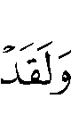 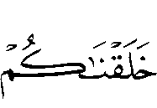  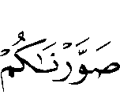  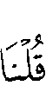 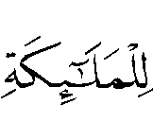 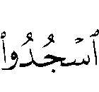 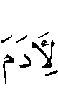 ⁽⁾ فجعل قوله: بعد (خلقناكم وصورناكم) وإنما أراد بقوله تعالى (خلقناكم وصورناكم) خلقنا آدم وصورناه ثم قلنا للملائكة اسجدوا لآدم، وجاز ذلك لأنه حين خلق آدم خلقنا في صلبه وهيأنا كيف شاء فجعل خلقه لآدم خلقه لنا إذ كنا منه.
[2] الجمع بحمل الألفاظ المشتركة على أحد معانيها:
ومثاله الحديث الذي رواه أبو هريرة وزيد بن خالد ـ رضي الله
عنهما ـ أن رجلا قام إلى النبي  فقال: يا رسول الله نشدتك بالله إلا قضيت بيننا بكتاب الله تعالى ، فقام خصمه وكان أفقه منه فقال: صدق اقض بيننا بكتاب الله، وائذن لي، فقال: قل، قال: إن ابني كان عسيفاً على هذا فزنى بامرأته فافتديت منه بمائة شاة وخادم، ثم سألت رجالاً من أهل العلم فأخبروني أن على ابني جلد مائة وتغريب عام وعلى امرأة هذا الرجم، فقال : (والذي نفسي بيده لأقضينَّ بينكما بكتاب الله المائة شاة والخادم رد عليك وعلى ابنك جلد مائة وتغريب عام وعلى امرأة هذا الرجم، واغد يا أنيس على امرأة هذا فإن اعترفت فارجمها فغدا عليها فاعترفت فرجمها)⁽⁾.
قال أبو محمد: هكذا حدثنيه محمد بن عبيد عن ابن عيينة قالوا: وهذا خلاف كتاب الله عز وجل، لأنَّه سأله أن يقضي بينهما بكتاب الله تعالى، فقال له: والذي نفسي بيده لأقضينَّ بينكما بكتاب الله، ثم قضى بالرجم والتغريب وليس للرجم والتغريب ذكر في كتاب الله تعالى، وليس يخلو هذا الحديث من أن يكون باطلاً أو يكون حقاً وقد نقص من كتاب تعالى ذكر الرجم والتغريب.
قال أبو محمد: ونحن نقول إن رسول الله  لم يرد بقوله (لأقضينَّ بينكما بكتاب الله) ههنا القرآن، وإنِّما أراد لأقضينَّ بينكما بحكم الله تعالى، والكتاب يتصرف على وجوه منها: الحكم والفرض، كقول الله عزَّ وجلَّ: 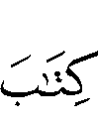  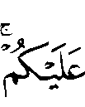 ⁽⁾ و 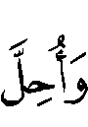 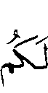 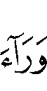 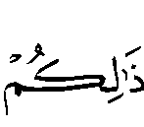 ⁽⁾ أي فرض عليكم، وقال: 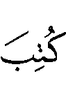 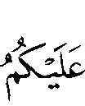 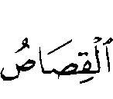 ⁽⁾ أي فرض عليكم، وقال:
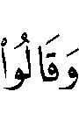 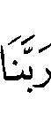  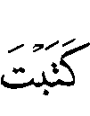 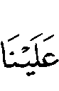 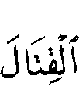 ⁽⁾ أي فرضت ، وقال تعالى : 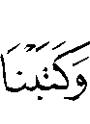 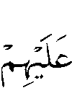 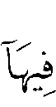  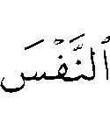 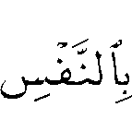 ⁽⁾ أي حكمنا وفرضنا⁽⁾.
كما يظهر حمله ـ رحمه الله تعالى ـ المشترك على أحد معانيه في جمعه بين الحديث الذي رواه أبو سعيد الخدري عن النبي : (أنَّ رجلاً قال لبنيه: إذا أنا مت فأحرقوني ثم ذروني في اليم لعلي أضل الله، ففعلوا ذلك فجمعه الله، ثم قال له: ما حملك - أو كلاماً هذا معناه - على ما فعلت، قال: مخافتك يا رب، فغفر الله له)⁽⁾.
قالوا: وهذا كافر والله لا يغفر للكافر، وبذلك جاء القرآن.
قال أبو محمد: ونحن نقول في (أضل الله) إنَّه بمعنى أفوت الله، تقول: ضللت كذا وكذا وأضللته، ومنه قول الله تعالى:  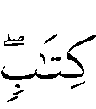  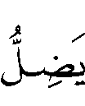 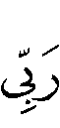 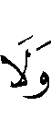 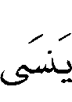  ⁽⁾ أي لا يفوت ربي، وهذا رجل مؤمن بالله مقر به خائف له إلا أنَّه جهل صفة من صفاته فظنَّ أنَّه إذ أحرق وذري في الريح أنَّه يفوت الله تعالى فغفر الله تعالى له بمعرفته تأنيبه وبمخافته من عذابه جهله بهذه الصفة من صفاته، وقد يغلط في صفات الله تعالى قوم من المسلمين ولا يحكم عليهم بالنار بل ترجأ أمورهم إلى من هو أعلم بهم وبنياتهم⁽⁾.
[3] الجمع ببيان سبب ورود الحديث وبربط النصوص بوقائعها:
ويظهر ذلك في قوله في الجمع بين الحديث الذي رواه أبو هريرة  عن رسول الله  أنه قال: (من ترك قتل الحيات خشية الثأر فقد كفر)⁽⁾ والله تعالى يقول:  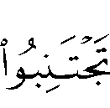 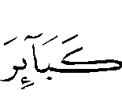  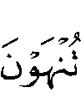 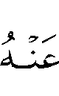 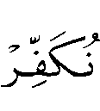 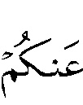 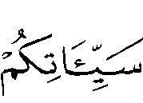 ⁽⁾، وهذا إن كان ذنبا فهو من الصغائر فكيف نكفره وأنتم تروون من زنى ومن سرق إذا قال لا إله إلا الله فهو مؤمن وهو في الجنة ثم تكفرون بترك قتل الحيات وفي هذا اختلاف وتناقض.
قال أبو محمد: ونحن نقول إنَّه ليس ههنا اختلاف ولا تناقض، ولم يكن القصد لترك قتل الحيات ولا أن ذلك يكون عظيماً من الذنوب يخرج به الرجل إلى الكفر، وإنما العظيم أن يتركها خشية الثأر، وكان هذا أمراً من أمور الجاهلية وكانوا يقولون: إنَّ الجن تطلب بثأر الجان إذا قتل، فربما قتلت قاتله، وربما أصابته بخبل، وربما قتلت ولده، فأعلمهم رسول الله  أنَّ هذا باطل، وقال من صدق بهذا فقد كفر، يريد بما أتينا به من بطلانه⁽⁾.
[4] الجمع بالحمل على المجاز لا الحقيقة:
ويظهر ذلك في جمعه بين الحديث الذي رواه أبو هريرة  عن النبي  أنه قال: (منبري هذا على ترعة من ترع الجنة، وما بين منبري وحجرتي روضة من رياض الجنة)⁽⁾.
والله تعالى يقول: 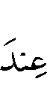 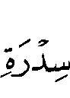 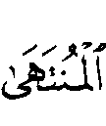  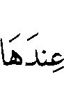 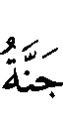 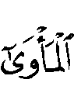  ⁽⁾، ويقول تعالى: 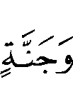 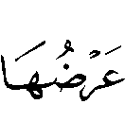 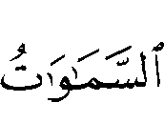 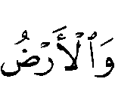 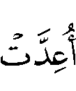 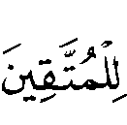  ⁽⁾. قالوا وهذا اختلاف وتناقض.
قال أبو محمد: ونحن نقول إنه ليس ههنا اختلاف ولا تناقض، فإنَّه لم يرد بقوله: (ما بين قبري ومنبري روضةٌ من رياض الجنة) أنَّ ذلك بعينه روضة، وإنَّما أراد أن الصلاة في هذا الموضع والذكر فيه يؤدي إلى الجنة، فهو قطعة منها، و(منبري هذا هو على ترعة من ترع الجنة)، والترعة: باب المشرعة إلى الماء، أي: إنما هو باب إلى الجنة⁽⁾.
وكما يظهر حمله على المجاز من خلال جمعه بين الحديث الذي رواه أبو أمامة عن النبي  أنَّه قال: (صلة الرحم تزيد في العمر) ⁽⁾ والله تبارك وتعالى يقول: 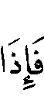 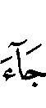 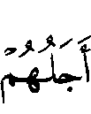  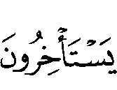 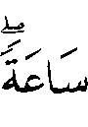  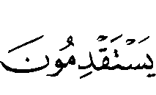  ⁽⁾ قالوا: فكيف تزيد صلة الرحم في أجل لا يتأخر عنه ولا يتقدم.
قال أبو محمد: ونحن نقول إن الزيادة في العمر تكون بمعنيين:
أحدهما: السعة والزيادة في الرزق وعافية البدن.
وقد قيل: الفقر هو الموت الأكبر، وجاء في بعض الحديث: إنَّ الله تعالى أعلم موسى  أنَّه يميت عدوه، ثم رآه بعد يسف الخوص، فقال: يا رب وعدتني أن تميته، قال: قد فعلت قد أفقرته. وقال الشاعر:
ليس من مات فاستراح بميت |  | إنما الميت ميت الأحياء
يعني الفقير، فلما جاز أن يسمى الفقر موتاً ويجعل نقصاً من الحياة جاز أن يسمى الغنى حياة ويجعله زيادة في العمر.
والمعنى الآخر: أن الله تعالى يكتب أجل عبده عنده مائة سنة، ويجعل بنيته وتركيبه وهيئته لتعمير ثمانين سنة، فإذا وصل رحمه زاد الله تعالى في ذلك التركيب وفي تلك البنية ووصل ذلك النقص فعاش عشرين أخرى حتى يبلغ المائة، وهي الأجل الذي لا مستأخر عنه ولا متقدم⁽⁾.
[5] الجمع بالتأويل المقبول المستند إلى دليل:
ومثاله: جمعه بين الآية الكريمة في الإماء:  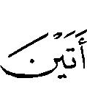 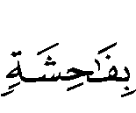 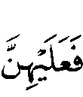 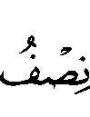  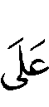 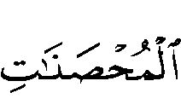  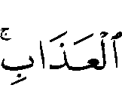 ⁽⁾، وبين ما روي أنَّ رسول الله  رجم، ورجمت الأئمة بعده. قالوا: والرجم إتلاف للنَّفس لا يتبعَّض فكيف يكون على الإماء نصفه، وذهبوا إلى أن المحصنات ذوات الأزواج، قالوا: وفي هذا دليل على أن المحصنة حدها الجلد.
قال أبو محمد: ونحن نقول إن المحصنات لو كن في هذا الموضع ذوات الأزواج لكان ما ذهبوا إليه صحيحاً، ولزمت به هذه الحجة، وليس المحصنات ههنا إلا الحرائر، وسمين محصنات وإن كن أبكاراً لأنَّ الإحصان يكون لهن وبهن ولا يكون بالإماء، فكأنَّه قال: فعليهن نصف ما على الحرائر من العذاب يعني: الأبكار،… ومما يشهد لهذا التأويل الذي تأولناه في المحصنات وأنهنَّ في هذا الموضع الحرائر الأبكار قوله تعالى في موضع آخر: 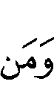  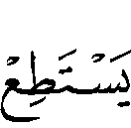 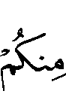 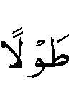  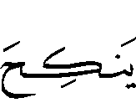 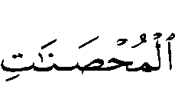 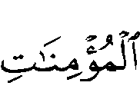   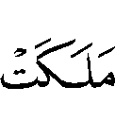 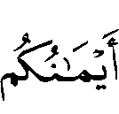 ⁽⁾ والمحصنات ههنا الحرائر، ولا يجوز أن يكن ذوات الأزواج، لأن ذوات الأزواج لا ينكحن⁽⁾.
وكذلك جمعه بين حديث: (إنَّ الصدقة تدفع القضاء المبرم) وقول الله عزَّ وجلَّ: 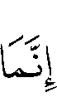 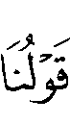 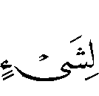 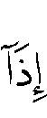 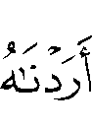  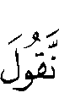  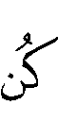 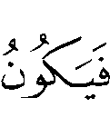  ⁽⁾ وأجمع الناس على أنَّه لا راد لقضائه ولا معقب لحكمه.
قال أبو محمد: "ونحن نقول في تأويل ذلك إن المرء قد يستحق بالذنوب قضاء من العقوبة، فإذا هو تصدق دفع عن نفسه ما قد استحق من ذلك، يدلك عليه قوله: (صدقة السر تطفئ غضب الرب)⁽⁾ أفلا ترى أنَّ من غضب الله عز وجل عليه التعرض لعقابه، فإذا أزال ذلك الغضب بصدقته أزال العقاب، ومثل هذا رجل أجرمت عليه جرماً عظيماً فخفت بوائقه وعاجل جزائه، فأهديت له هدية كففته بها، وقلت: الهدية تدفع العقاب المستحق"⁽⁾.
[6] الجمع بالحمل على تعدد الأحوال والأوقات:
ومن ذلك جمعه بين الحديث الذي رواه جرير بن عبد الله عن النبي  أنَّه قال: (ترون ربكم يوم القيامة كما ترون القمر ليلة البدر لا تضامون في رؤيته) ⁽⁾ والله تعالى يقول: 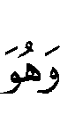 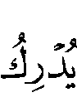 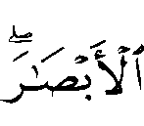 ⁽⁾ ويقول: ⁽⁾ قالوا: وليس يجوز في حجة العقل أن يكون الخالق يشبه المخلوق في شيء من الصفات، وقد قال موسى :  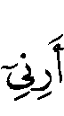 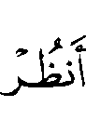 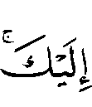  ⁽⁾ قالوا: فإن كان هذا الحديث صحيحاً فالرؤية فيه بمعنى العلم كما قال تعالى:    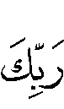 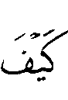  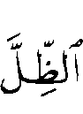 ⁽⁾ وقال ألم تر أن الله على كل شيء قدير.
قال أبو محمد: "ونحن نقول إنَّ هذا الحديث صحيح لا يجوز على مثله الكذب لتتابع الروايات عن الثقات به من وجوه كثيرة… وأما قوله تعالى: وقول موسى : فليس ناقضاً لقول رسول الله : (ترون ربكم يوم القيامة) لأنَّه أراد جل وعز بقوله: لا تدركه الأبصار في الدنيا، وقال لموسى : لن تراني يريد في الدنيا، لأنَّه جل وعز احتجب عن جميع خلقه في الدنيا، ويتجلى لهم يوم الحساب ويوم الجزاء والقصاص فيراه المؤمنون كما يرون القمر في ليلة البدر ولا يختلفون فيه كما لا يختلفون في القمر"⁽⁾.
إذاً هكذا نجد ابن قتيبة ـ رحمه الله تعالى ـ يرد على أصحاب الدعوات الباطلة من وجود تعارض وتناقض بين كتاب الله تعالى وسنة نبيه الكريم ، وهذا كان منهج جميع العلماء في الجمع بين النصوص المتعارضة، فتارة كانوا يعتمدون على المعنى والمغزى الذي يشير إليه الحديث أو تدل عليه الآية، وتارة أخرى يستندون إلى الوضع اللغوي الموضوع له عبارة الآية أو الحديث، وأحياناً لا تفهم النصوص إلا بربطها بأحداثها ووقائعها، لذلك فالواجب علينا إذا عرض علينا مثل هذه المسائل أن نرجع إلى أقوال العلماء في ذلك، وأن نتجنب الحكم عليها من خلال فهمنا القاصر، وأن نضع كلام الإمام الشاطبي ـ رحمه الله تعالى ـ نصب أعيننا حين قال: (فإذا تقرر هذا فعلى الناظر في الشريعة بحسب هذه المقدمة أمران:
أحدهما: أن ينظر إليها بعين الكمال لا بعين النقصان، ويعتبرها اعتباراً كلياً في العبادات والمعاملات، ولا يخرج عنها ألبتة، لأن الخروج عنها تيه وضلال ورمي في عماية، كيف وقد ثبت كمالها وتمامها؟ فالزائد والنقص في جهتها هو المبتدع بإطلاق والمنحرف عن الجادة إلى بنيات الطرق.
والثاني: أن يوقن أنه لا تضاد بين آيات القرآن ولا بين الأخبار النبوية ولا بين أحدهما مع الآخر، بل الجميع جار على مهيع واحد، ومنتظم إلى معنىً واحد، فإذا أداه بادئ الرأي إلى ظاهر اختلاف فواجب عليه أن يعتقد انتفاء الاختلاف، لأن الله قد شهد له أن لا اختلاف فيه. فليقف وقوف المضطر السائل عن وجه الجمع، أو المسلم من غير اعتراض، فإن كان الموضع فيما يتعلق به حكم عملي فليتمس المخرج حتى يقف على الحق اليقين، أو ليبقى باحثاً إلى الموت، ولا عليه من ذلك، فإذا اتضح له المغزى وتبينت له الواضحة. فلابد له من أن يجعلها حاكمة في كل ما يعرف له من النظر فيها. ويضعها نصب عينيه في كل مطلب ديني كما فعل من تقدمنا ممن أثنى الله عليهم⁽⁾)⁽⁾.

ثانياً: النسخ عند ابن قتيبة

سبق وأن أشرنا إلى أن العلماء اختلفوا في نسخ السنة للقرآن، والجمهور على جوازه، وأيد ابن قتيبة قول الجمهور، فقد حكم في موضعين بالنسخ وهما :
أحدهما: حديث : (لا وصية لوارث)⁽⁾ والله تعالى يقول: 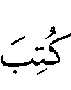 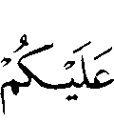 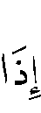 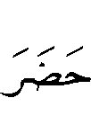 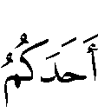 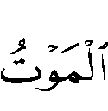  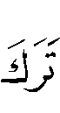 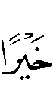 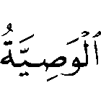 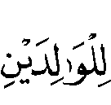 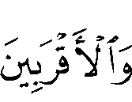 ⁽⁾ قالوا: والوالدان وارثان على كل حال لا يحجبهما أحد عن الميراث، وهذه الرواية خلاف كتاب الله عز وجل.
قال أبو محمد: ونحن نقول إن هذه الآية منسوخة نسختها آية المواريث، فإن قال وما في آية المواريث من نسخها ، فإنه قد يجوز أن يعطى الأبوان حظهما من الميراث ويعطيا أيضا الوصية التي يوصى بها لهما، قلنا له: لا يجوز ذلك لأنَّ الله تعالى جعل حظهما من ذلك الميراث المقدار الذي نالوه بالوراثة، وقال عز وجل بعد آية المواريث:  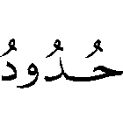 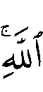 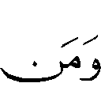 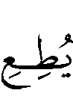 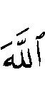 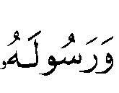 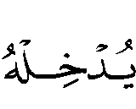 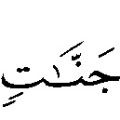 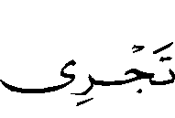  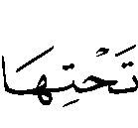 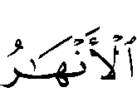 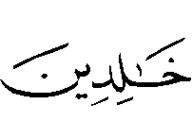 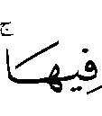 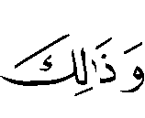 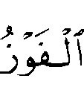 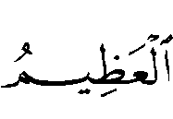  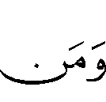 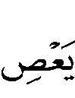 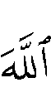 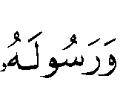 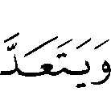 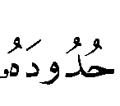 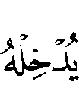 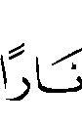 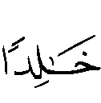 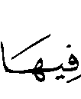 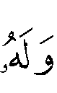 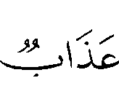 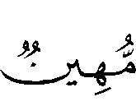 ⁽⁾، فوعد على طاعته فيما حد من المواريث أعظم الثواب وأوعد على معصيته فيما حد من المواريث بأشد العقاب فليس لأحد أن يوصي إلى وارث من المال أكثر مما حد الله تعالى وفرض، وقد يقال إنها منسوخة بقول رسول الله : (لا وصية لوارث) وسنبين نسخ السنة للقرآن كيف يكون إن شاء الله⁽⁾.
والآخر: حديث: (لا تنكح المرأة على عمتها ولا على خالتها) ⁽⁾ وحديث: (يحرم من الرضاع ما يحرم من النسب) ⁽⁾ والله عز وجل يقول: 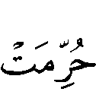 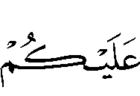 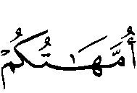 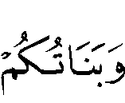 ⁽⁾ إلى آخر الآية، ولم يذكر الجمع بين المرأة وعمتها وخالتها، ولم يحرم من الرضاع إلا الأم المرضعة والأخت بالرضاع، ثم قال: ⁽⁾ فدخلت المرأة على عمتها وخالتها وكل رضاع سوى الأم والأخت فيما أحله الله تعالى.
وفي جواب ابن قتيبة على هذا نجده يميل إلى أن الآية منسوخة بالحديثين المذكورين، وقال: (إذا جاز أن ينسخ الكتاب بالكتاب جاز أن ينسخ الكتاب بالسنة لأن السنة يأتيه بها جبريل  عن الله تبارك وتعالى فيكون المنسوخ من كلام الله تعالى الذي هو قرآن بناسخ من وحي الله عز وجل الذي ليس بقرآن )⁽⁾.

خــــاتمــة

بعد أن انتهينا من هذه الدراسة المتواضعة حول هذا الموضوع توصلنا إلى عدة أمور أهمها ما يلي:
[1] أن القرآن والسنة يعتبران أهم الأدلة الشرعية وعمدتها، ومصدر الكثير منها ومرجعها، فهما أصل سائر الأدلة، وعن طريقهما تثبت لها الحجية.
[2] أن كلاً منهما مستقل بإفادة الحكم، فلا تتوقف إفادته إياه على إفادة الآخر له، وأن كلاً منهما قد تكفل الله بصونه وحفظه، وهيأ كثيراً من وسائل حمله ونقله.
[3] المساواة التامة بين القرآن والسنة من ناحية الاحتجاج بهما، واستنباط الأحكام منهما، وبيان العلاقة الوثيقة بينهما، وأنَّ كلاً منهما وحي من عند الله تعالى، ولا فرق بين المتلو منها وغيره.
[4] إثبات حجية السنة النبوية المطهرة، وأنها ضرورة دينية، فالذي ينكر حجية السنة يكون خارجاً عن الملة باعتقاده هذا، لأنَّه يستلزم منه إنكار القرآن، بل يستلزم منه إنكار الشريعة جملة واحدة.
[5] أنَّ القرآن الكريم لا يتعارض مع السنة النبوية بأي شكل من الأشكال، بل يتعاضد ويتوافق معها، ويكمل أحدهما الآخر، وأنهما وحيان سماويان متلازمان، لا يمكن أن ينفصل عن بعضهما، ولا يمكن الاستغناء عن أحدهما.
والأصح عند تعارض ظاهرين أحدهما من الكتاب والآخر من السنة أنه لا يقدم أحدهما على الآخر، لأن مصدرهما واحد وهو الوحي الإلهي لرسول الله ، إما لفظاً ومعنى كما هو القرآن، وإما معنى فقط كما في السنة، وعليه فلا فصل بينهما أبداً.
[6] استقلالية السنة بالتشريع، فإنه يجوز أن تأتي السنة بأحكام لم ترد في القرآن، وأن ما جاءت به من هذا القبيل واجب الاتِّباع، وذلك عملاً بعموم الآيات الدَّالة على اتِّباع السُّنَّة وعلى التمسُّك بها والعمل بمقتضاها.
[7] أنَّ السُّنَّة تأتي موافقة وشاهدة بنفس ما شهد به الكتاب الكريم، وحينئذٍ يكون توارد القرآن والسنة على الحكم الواحد من باب توارد الأدلة وليس تضافرها، وأنَّ تعضيد السُّنَّة للكتاب لا يسلبها حجيتها، ولا يفقدها استقلالها في إثبات الأحكام، بل يزيدها قوة ورسوخاً، لأن التأييد فرع الصلاحية للتأسيس.
وبعد عرض هذه النتائج أجعل كلام ابن القيم مسك ختام هذا البحث، فقال ـ رحمه الله تعالى ـ: "والذي يشهد الله ورسوله به: أنَّه لم تأت سنة صحيحة واحدة عن رسول الله  تناقض كتاب الله وتخالفه ألبتة. كيف؟ ورسول الله  هو المبين لكتاب الله وعليه أنزل، وبه هداه الله، وهو مأمور باتِّباعه، وهو أعلم الخلق بتأويله ومراده، ولو ساغ رد سنن رسول الله  لما فهمه الرجل من ظاهر الكتاب لردت بذلك أكثر السنن، وبطلت بالكلية، فما من أحد يحتج عليه بسنة صحيحة تخالف مذهبه ونحلته إلا ويمكنه أن يتشبث بعموم آية أو إطلاقها، ويقول: وهذه السنة مخالفة لهذا العموم والإطلاق، ولم نقبل… وقد أنكر النبي  على رد سنته التي لم تذكر في القرآن، ولم يدع معارضة القرآن لها، فكيف يكون إنكاره على من أدعى أن سنته تخالف القرآن وتعارضه ؟"⁽⁾.
فهرس المصادر والمراجع

[1] الإحسان في تقريب صحيح ابن حبان: تأليف الأمير علاء الدين علي بن بلبان الفارسي، حققه وخرج أحاديثه وعلق عليه (شعيب الأرناؤوط)، مؤسسة الرسالة ، بيروت، الطبعة الأولى.
[2] الإحكام في أصول الأحكام: تأليف أبو محمد علي بن أحمد بن سعيد بن حزم الظاهري، تحقيق الشيخ أحمد محمد شاكر، دار الآفاق الحديثة، الطبعة الأولى (1400هـ ـ 1980م).
[3] الإحكام في أصول الأحكام: تأليف العلامة سيف الدين أبي الحسن علي بن أبي علي بن محمد الآمدي، راجعها ووثقها جماعة من العلماء بإشراف الناشر، دار الكتب العلمية، بيروت.
[4] أدلة التشريع المتعارضة ووجوه الترجيح بينها: تأليف الدكتور بدران أبو العينين بدران، مؤسسة شباب الجامعة، الإسكندرية، الطبعة (1985م).
[5] أسد الغابة في معرفة الصحابة: تأليف عز الدين بن الأثير الجزري، دار الفكر، سنة 1390هـ.
[6] أصول السرخسي: تأليف أبو بكر بن محمد بن أحمد بن أبي سهل السرخسي، تحقيق أبي الوفا الأفغاني، دار المعرفة، بيروت.
[7] الأضواء السنية على مذاهب رافضي الاحتجاج بالسنة النبوية: تأليف الدكتور عمر سليمان الأشقر، دار النفائس، الأردن، الطبعة الأولى (1412هـ ـ1992م).
[8] إعلام الموقعين عن رب العالمين: تأليف ابن قيم الجوزية، تحقيق عصام الدين الصبابطي، دار الحديث، القاهرة، الطبعة الأولى، (1414هـ، 1993م).
[9] أعلام النساء في عالمي العرب والإسلام: تأليف عمر رضا كحالة، مؤسسة الرسالة.
[10] الاعتصام: تأليف الإمام الفقيه أبو إسحاق إبراهيم بن موسى الغرناطي الشاطبي، تحقيق عبد الرزاق المهدي، دار الكتاب العربي، بيروت، الطبعة الأولى، (1417هـ – 1996م).
[11] البداية والنهاية: تأليف أبو الفداء إسماعيل ابن كثير، مكتبة المعارف، بيروت مكتبة النصر، الرياض، الطبعة الأولى، (1966م).
[12] البرهان في أصول الفقه: تأليف إمام الحرمين أبي المعالي عبد الملك بن عبد الله بن يوسف بن محمد الجويني، حققه وقدمه ووضع فهارسه الدكتور عبد العظيم الديب، طبع على نفقة الشيخ خليفة بن حمد آل ثاني، إدارة الشؤون الدينية بدولة قطر، الطبعة الأولى، (1399هـ).
[13] البرهان في علوم القرآن: تأليف الإمام بدر الدين محمد بن عبد الله الزركشي، تحقيق أبو الفضل إبراهيم، مكتبة التراث، القاهرة.
[14] تاريخ التشريع الإسلامي: تأليف الشيخ محمد الخضري بك، دار الكتب العلمية، بيروت، الطبعة الأولى، (1408هـ ـ 1988م).
[15] تدريب الراوي في شرح تقريب النواوي: تأليف الحافظ جلال الدين عبد الرحمن بن أبي بكر السيوطي، دار الكتب العلمية، بيروت، الطبعة الثانية، (1399هـ ـ 0 1979م).
[16] التفسير الكبير أو مفاتيح الغيب: تأليف الإمام فخر الدين محمد بن عمر بن الحسين بن الحسن بن علي التميمي البكري الرازي الشافعي، الطبعة الأولى، (1411هـ ـ1990م)، دار الكتب العلمية، بيروت.
[17] التمهيد في أصول الفقه: تأليف محفوظ ابن أحمد بن الحسين أبو الخطاب الكلوذاني الحنبلي، تحقيق ودراسة الدكتور مفيد محمد أبو عمشة، دار المدني للطباعة، جدة ، الطبعة الأولى، (1406هـ ـ 1985م).
[18] تيسير مصطلح الحديث: تأليف الدكتور محمود الطحان، مكتبة المعارف، الرياض، الطبعة الثانية (1407هـ ـ 1987م).
[19] حادي الأرواح إلى بلاد الأفراح: تأليف الإمام أبي عبد الله محمد بن أبي بكر المعروف بابن قيم الجوزية، قدم له علي السيد صبح المدني، دار المدني، جدة، المملكة العربية السعودية.
[20] حاشية العلامة سعد الدين التفتازاني وحاشية المحقق السيد الشريف الجرجاني على شرح القاضي عضد الملة والدين لمختصر المنتهى الأصولي: تأليف الإمام ابن الحاجب المالكي، مع حاشية المحقق الشيخ حسن الهروي على حاشية السيد الجرجاني، مراجعة وتصحيح الدكتور شعبان محمد إسماعيل، مكتبة الكليات الأزهرية، القاهرة، الطبعة،
(1403هـ ـ 1983م).
[21] حجية السنة: تأليف العلامة الدكتور عبد الغني عبد الخالق، المعهد العالمي للفكر الإسلامي بواشنطن، دار القرآن الكريم، بيروت، الطبعة الأولى، (1407هـ ـ 1986م).
[22] خلاصة الفكر شرح المختصر في مصطلح أهل الأثر: تأليف الشيخ عبد الله بن محمد الشنشوري المصري، حققه وعلق عليه (صابر بن محمد بن سعد الله الزيباري)، دار الأرقم، الكويت، الطبعة الأولى،
(1405هـ ـ 1984م).
[23] الدرر الكامنة في أعيان المائة الثامنة: تأليف الحافظ أحمد بن علي بن حجر العسقلاني، دار الجيل، بيروت.
[24] الديباج المذهب في معرفة أعيان علماء المذهب: إبراهيم بن علي بن محمد بن فرحون اليعمري المالكي، دار الكتب العلمية، بيروت.
[25] الروض الباسم في الذب عن سنة أبي القاسم: تأليف أبي عبد الله محمد بن إبراهيم الوزير اليماني، إدارة الطباعة المنيرية بمصر.
[26] سنن أبي داود: تأليف سليمان بن الأشعت السجستاني الأزدي، ومعه كتاب السنن للخطابي، إعداد وتعليق: عزت عبيد الدعاس وعادل السيد، دار الحديث، بيروت، الطبعة الأولى، (1393هـ ـ 1973م).
[27] سنن ابن ماجة: تأليف أبوعبد الله محمد بن يزيد القزويني المعروف بابن ماجة، حقق نصوصه، ورقم كتبه وأبوابه وأحاديثه وعلق عليه محمد فؤاد عبد الباقي، دار إحياء التراث العربي، عيسى الحلبي، القاهرة، مصر، (1395هـ).
[28] سنن الترمذي المسمى بالجامع الصحيح: تأليف أبو عيسى محمد بن عيسى بن سورة الترمذي، تحقيق أحمد محمد شاكر، ثم محمد فؤاد عبد الباقي، ثم إبراهيم عطوة عوض، مطبعة مصطفى الباني الحلبي وأولاده، مصر، الطبعة الأولى، (سنة 1356هـ ـ 1937م).
[29] سنن الدارقطني: تأليف الإمام علي بن عمر الدارقطني، عني بتصحيحه وتنسيقه وترقيمه وتحقيقه محب السنة النبوية وخادمها السيد عبد الله هاشم يماني المدني، دار المعرفة، بيروت (1386هـ ـ 1966م).
[30] سنن النسائي بشرح الحافظ جلال الدين السيوطي ، وحاشية الإمام السندي: تأليف الحافظ عبد الرحمن أحمد بن شعيب بن علي بن بحر النسائي، المكتبة العلمية، بيروت.
[31] السيرة النبوية: تأليف أبي الفداء الحافظ بن كثير الدمشقي، تحقيق صدقي جميل العطار، دار الفكر، بيروت، الطبعة الأولى،
(1418هـ ـ 1997م).
[32] شجرة النور الزكية: محمد بن محمد بن مخلوف، دار الفكر.
[33] شذرات الذهب في أخبار من ذهب: أبو الفلاح عبد الحي ابن العماد، منشورات دار الآفاق، بيروت.
[34] صحيح مسلم: للإمام أبي الحسين مسلم بن الحجاج القشيري النيسابوري، تحقيق محمد فؤاد عبد الباقي، دار الفكر، بيروت، طبعة (1403هـ ـ 1983م).
[35] طبقات الشافعية: ابن هداية الله، مطبعة بغداد، بغداد ، 1356هـ.
[36] طبقات الشافعية الكبرى: عبد الوهاب بن علي بن عبد الكافي المعروف بابن السبكي، تحقيق محمود محمد الطناحي، وعبد الفتاح محمد الحلو، مطبعة عيسى الحلبي، القاهرة، الطبعة الأولى.
[37] طبقات المفسرين: تأليف شمس الدين محمد بن علي بن أحمد الداودي، راجع النسخة وضبط أعلامها لجنة من العلماء بإشراف الناشر، دار الكتب العلمية، بيروت (1403هـ).
[38] الطرق الحكمية في السياسة الشرعية: تأليف الإمام المحقق ابن قيم الجوزية، تحقيق محمد حامد الفقي، دار الكتب العلمية، بيروت.
[39] غريب الحديث: تأليف الإمام أبي الفرج عبد الرحمن بن علي ابن محمد بن علي ابن الجوزي، وثق أصوله وخرج أحاديثه وعلق عليه الدكتور عبد المعطي أمين قلعجي، دار الكتب العلمية، بيروت، الطبعة الأولى، (1405هـ ـ 1985م).
[40] فتح الباري بشرح صحيح الإمام عبد الله محمد بن إسماعيل البخاري: تأليف الحافظ أحمد بن علي بن حجر العسقلاني، تصحيح وتحقيق الشيخ عبد العزيز بن عبد الله بن باز، رقم كتبه وأبوابه وأحاديثه محمد فؤاد عبد الباقي، دار الفكر، بيروت، الطبعة الأولى،
(1416هـ ـ 1996م).
[41] الفتح المبين في طبقات الأصوليين: تأليف الشيخ عبد الله مصطفى المراغي، طبع بمصر.
[42] الفكر السامي في تاريخ التشريع الإسلامي: تأليف محمد بن الحسن الحجوي الثعالبي الفارسي، خرج أحاديثه وعلق عليه: عبد العزيز ابن عبد الفتاح القارئ، المكتبة العلمية بالمدينة المنورة، الطبعة الأولى، (1396هـ).
[43] الفوائد البهية في تراجم الحنفية: تأليف محمد بن عبد الحي أبو الحسنات اللكنوي، عني بتصحيحه وتعليق بعض الفوائد عليه السيد محمد بدر الدين أبو الفوارس النعساني، دار المعرفة للطباعة والنشر، بيروت، (1324هـ).
[44] فواتح الرحموت بشرح مسلم الثبوت في أصول الفقه: تأليف عبد العلي محمد بحر العلوم اللكنوي، دار الفكر، بيروت.
[45] كتاب السنن الكبرى: تأليف الإمام أبي بكر أحمد بن الحسين ابن علي البيهقي، وفي ذيله الجوهر النقي، دار المعرفة، بيروت.
[46] كتاب تأويل مختلف الحديث في الرد على أعداء أهل الحديث: تأليف الإمام ابن قتيبة الدينوري، مكتبة المتنبي، القاهرة.
[47] الكفاية في علم الرواية: تصنيف الإمام أبي بكر أحمد بن علي ابن ثابت المعروف بالخطيب البغدادي، تقديم المحدث محمد الحافظ التيجاني، دار الكتب الحديثة، القاهرة، الطبعة الثانية.
[48] كيف نتعامل مع السنة النبوي: تأليف الدكتور يوسف القرضاوي، المعهد العالمي للفكر الإسلامي، دار الأمان، الرباط، المغرب، الطبعة الثالثة، (1414هـ ـ1993م).
[49] مجمع الزوائد ومنبع الفوائد: تأليف الحافظ نور الدين علي بن أبي بكر الهيثمي، بتحرير الحافظين الجليلين العراقي وابن حجر، مؤسسة المعارف، بيروت، (1406هـ ـ 1986م).
[50] مجموع فتاوى شيخ الإسلام أحمد بن تيمية: جمع وترتيب عبد الرحمن بن محمد بن قاسم العاصمي النجدي الحنبلي، طبع بأمر خادم الحرمين الشريفين الملك فهد بن عبد العزيز آل سعود.
[51] مرآة الأصول في شرح مرقاة الوصول: تأليف ملا خسرو، ويليه حاشية الحاج إسماعيل أفندي الدرامه وي، دار السعادة، إيران، الطبعة الأولى، (1312هـ).
[52] مرآة الجنان وعبرة اليقظان في معرفة ما يعتبر من حوادث الزمان: تأليف أبو محمد عبد الله بن أسعد بن علي بن سليمان اليافعي، منشورات مؤسسة الاعلمي للمطبوعات، بيروت، الطبعة الثانية، (1390هـ).
[53] المستدرك على الصحيحين: تأليف الحافظ أبي عبد الله الحاكم النيسابوري، دار الكتب العلمية، بيروت.
[54] مسند الإمام أحمد بن حنبل، وبهامشه (منتخب كنز العمال في سنن الأقوال والأفعال) دار صادر، بيروت.
[55] مشكاة المصابيح: تأليف محمد بن عبد الله الخطيب التبريزي، تحقيق محمد ناصر الدين الألباني، المكتب الإسلامي، بيروت، الطبعة الثالثة (1405هـ ـ 1985م).
[56] المعتمد في أصول الفقه: تأليف أبي الحسين محمد بن علي بن الطيب البصري المعتزلي، قدم له، وضبطه الشيخ خليل الميس، دار الكتب العلمية، بيروت، الطبعة الأولى، (1403هـ ـ 1983م).
[57] المعجم الأوسط: تأليف الحافظ أبي القاسم سليمان بن أحمد الطبراني، حققه وخرجه وفهرسه: أيمن صالح شعبان سيد أحمد إسماعيل، دار الحديث، القاهرة، الطبعة الأولى، (1417هـ ـ 1996م).
[58] المعجم الكبير: للحافظ أبي القاسم سليمان بن أحمد الطبراني، حققه وخرج أحاديثه: حمدي عبدالمجيد السلفي، مطبعة الزهراء الحديثة، موصل، العراق، الطبعة الثانية، مزيدة ومنقحة.
[59] مغني اللبيب عن كتب الأعاريب: تأليف جمال الدين ابن هشام الأنصاري، حققه وعلق عليه: الدكتور مازن المبارك، ومحمد علي حمد الله، راجعه: سعيد الأفغاني، دار الفكر، بيروت، الطبعة السادسة، (1985م).
[60] مفتاح الجنة في الاحتجاج بالسنة: تأليف الإمام جلال الدين عبد الرحمن السيوطي، دراسة وتحقيق مصطفى عبد القادر عطا، دار الكتب العلمية، بيروت، الطبعة الأولى، (1407هـ ـ 1987م).
[61] مفتاح السعادة ومصباح السيادة في موضوعات العلوم: تأليف أحمد بن مصطفى طاش كبرى زادة، دار الكتب العلمية، بيروت، الطبعة الأولى، (1405هـ).
[62] مفتاح دار السعادة ومنشور ولاية العلم والإرادة: تأليف العلامة أبي عبد الله محمد بن أبي بكر الدمشقي المشتهر بابن قيم الجوزية، مكتبة المتنبي، القاهرة.
[63] الموافقات في أصول الشريعة: تأليف أبي إسحاق إبراهيم بن موسى اللخمي الغرناطي المالكي الشاطبي، تحقيق الشيخ عبد الله دراز، دار المعرفة، بيروت.
[64] النهاية في غريب الحديث والأثر: تأليف الإمام مجد الدين أبي السعادات المبارك بن محمد الجزري ابن الأثير، تحقيق: محمود محمد الطناحي وطاهر أحمد الزاوي، دار إحياء التراث العربي، بيروت، الطبعة الأولى، (1383هـ ـ 1963م).
[65] وفيات الأعيان وأنباء أبناء الزمان: تأليف أبو العباس شمس الدين أحمد بن محمد بن أبي بكر ابن خلكان، تحقيق الدكتور إحسان عباس، دار الثقافة، بيروت.

( ⬆) أستاذ الحديث” المتعاون “بكلية الشريعة والدراسات الإسلامية, قسم الدِّراسات الإسلامية ـ جامعة إفريقيا العالمية (الخرطوم ـ السُّـودان).
(?) الموافقات: للشاطبي، 4/294.
(?) أساوره: أي أعاجله وأواثبه. انظر: غريب الحديث، لابن الجوزي، 1/508، والنهاية في غريب الحديث والأثر، لابن الأثير، 2/420.
(?) لببته: اللبب: موضع النحر، والمراد: جررته بالرداء المتعلِّق بنحره. انظر: غريب الحديث، لابن الجوزي، 2/310.
(?) أخرجه البخاري، كتاب فضائل القرآن، باب أنزل القرآن على سبعة أحرف، برقم 1512، ومسلم، كتاب صلاة المسافرين وقصرها، باب بيان أنَّ القرآن نزل على سبعة أحرف، برقم 818، 1/560، وأبو داود، كتاب الصلاة، باب أنزل القرآن على سبعة أحرف، برقم 1475، 2/158–159، والترمذي، كتاب القراءات، باب ما جاء أنزل القرآن على سبعة أحرف، برقم 2943، 5/193، والنسائي، كتاب جامع ما جاء في القرآن، 2/150–151.
(?) انظر: الاعتصام، للشاطبي، 2/510.
(?) سورة النساء، الآية (59).
(?) روى ابن جرير وابن عدي وغيرهم عن النبي  أنَّه قال: (يحمل هذا العلم من كل خَلَف عدوله، ينفون عنه تحريف الغالين، وانتحال المبطلين، وتأويل الجاهلين). وذكره ابن القيم في: "مفتاح دار السعادة" وقواه لتعدُّد طرقه، 1/163–164، وكذلك ابن الوزير الذي استظهر صحته أو حسنه، لكثرة طرقه مع ما نقل من تصحيح الإمام أحمد بن حنبل له، والحافظ ابن عبد البر، وترجيح العقيلي لإسناده. انظر: الروض الباسم في الذَّب عن سُنَّة أبي القاسم، لابن الوزير، 1/21–23. وانظر: كيف نتعامل مع السُّنَّة النبوية؟ للقرضاوي، ص 28.
(?) انظر: تدريب الراوي، للسيوطي، 2/176، والكفاية في علم الرواية، للخطيب البغدادي، ص 50، وخلاصة الفكر شرح المختصر في مصطلح أهل الأثر، عبد الله محمد الشنشوري، ص 98.
(?) انظر: أدلة التشريع المتعارضة ووجوه الترجيح بينهما، بدران أبو العينين بدران، ص 26.
(?) العضد: هو عبد الرحمن بن أحمد بن عبد الغفار بن أحمد الإيجي، الملقب بعضد الدين، العلامة، الشافعي، الأصولي، المنطقي، المتكلِّم، الأديب، من أشهر تصانيفه: "شرح مختصر ابن الحاجب"، و"الفوائد الغياثية في المعاني والبيان"، وتوفى سنة 756 هـ. انظر ترجمته في: طبقات الشافعية، ابن السبكي، 10/46–78، ترجمة رقم 1369، والدرر الكامنة، لابن حجر، 2/322–323، ترجمة رقم 2278.
(?) ابن الحاجب: هو عثمان بن عمر بن أبي بكر بن يونس، أبو عمرو جمال الدين بن الحاجب، كان إماماً فاضلاً، فقيهاً، أصولياً، متكلِّماً، نظَّاراً، أديباً، شاعراً، أخذ عن أبي الحسن الأبياري، والغزنوي، وغيرهم، وأخذ عنه كثير من العلماء منهم: شهاب الدين القرافي، والقاضي ناصر الدين الأبياري، له تصانيف مفيدة منها: "منتهى الوصول والأمل في علميْ الأصول والجدل"، ثم اختصره وسمَّاه: "مختصر المنتهى"، وُلِدَ سنة 570 هـ، وتوفى سنة 646 هـ. انظر ترجمته في: وفيات الأعيان، لابن خلكان، 3/248–250، ترجمة رقم 413، شجرة النور الزكية، محمد مخلوف، ص 167، ترجمة رقم 525، الفتح المبين في طبقات الأصوليين، المراغي، 2/67، الديباج المذهب، برهان الدين اليعمري ، 2/82.
(?) انظر: حاشية التفتازاني وحاشية الجرجاني على شرح عضد الملة والدين لمختصر المنتهى الأصولي، ابن الحاجب، 2/310.
(?) حُجِّية السُّنَّة، عبد الغني عبد الخالق، ص 487.
(?) التمهيد في أصول الفقه، الكلوذاني الحنبلي، 3/148.
(?) ابن تيمية، مجموع الفتاوى، 13/208.
(?) ابن تيمية: هو أحمد بن عبد الحليم بن عبد السلام بن تيمية، الحراني، الدمشقي، الملقب بتقي الدين، المكنى بأبي العباس، الإمام، المحقِّق، الحافظ، المجتهد، المحدث، المفسِّر، الأصولي، الأديب، النَّحوي، القدوة، الزاهد، شيخ الإسلام، أخذ عنه من لا يحصى كثرة من العلماء، أمَّا تصانيفه فإنَّها تبلغ ثلاثمائة مجلد منها: "فتاوى ابن تيمية"، و"قاعدة في أصول الفقه"، وُلِدَ سنة 661 هـ، وتوفى معتقلاً سنة 727 هـ. انظر ترجمته في: مرآة الجنان، اليافعي، 4/277–278، والبداية والنهاية، لابن كثير، 14/135، والدرر الكامنة، لابن حجر، 1/144–160، ترجمة رقم 409، وشذرات الذهب، لابن العماد العكري، 6/80.
(?) مجموع الفتاوى، لابن تيمية، 13/208.
(?) المصدر السابق، 19/73. وانظر: الأضواء السنية على مذاهب رافضي الاحتجاج بالسُّنَّة النبوية، د. عمر سليمان الأشقر، ص 16.
(?) أخرجه ابن حبان، كتاب الحدود، با ب الزنى وحدَّه، برقم 4430، 10/276، والحاكم في كتاب الحدود، باب من كفر بالرجم فقد كفر بالقرآن، 4/359.
(?) تيسير مصطلح الحديث، محمود الطحان، ص 22.
(?) انظر: التمهيد، للكلوذاني الحنبلي، 3/148، والمعتمد في أصول الفقه، أبو الحسين البصري، 2/642.
(?) السرخسي: هو محمد بن أحمد بن أبي سهل، أبو بكر شمس الأئمة السرخسي، كان إماماً من أئمة الحنفية، حُجَّة، ثبتاً، متكلِّماً، محدِّثاً، مناظراً، أصولياً، مجتهداً، من مؤلفاته: "كتاب المبسوط في الفقه"، و"أصول السرخسي"، و"شرح مختصر الطحاوي"، وكانت وفاته سنة 483 هـ. انظر ترجمته في: مفتاح السعادة، طاش كبرى زاده، 2/165، والفوائد البهية، أبو الحسنات اللكنوي، ص 158–159.
(?) أصول السرخسي، 1/373.
(?) أخرجه البخاري، كتاب الغسل، باب غسل المذي والوضوء منه، برقم 269، 1/379–380، وأبو داود، كتاب الطهارة، باب الوضوء من مَسِّ الذكر، برقم 181، 1/125–126، والبيهقي، كتاب الطهارة، باب الوضوء من مَسِّ الذكر، 1/129–138، والدارقطني، كتاب الطهارة، باب ما رُوِيَ عن لمس القُبُل والدُّبُر والذكر والحكم في ذلك، 1/147، والحاكم في المستدرك، كتاب الطهارة، باب الوضوء من مَسِّ الذكر، 1/137.
(?) سورة التوبة، الآية (108).
(?) روى ابن عباس ـ رضي الله عنهما ـ أنَّ النبي  قضى بيمين وشاهد. أخرجه مسلم في كتاب الأقضية، باب القضاء بالشاهد واليمين، 3/1337، وأبو داود، كتاب الأقضية، باب القضاء باليمين والشاهد، برقم 3608، 4/32.
(?) سورة البقرة، الآية (282).
(?) انظر: أصول السرخسي، 1/375–376.
(?) انظر: الفكر السامي في تاريخ التشريع الإسلامي، محمد بن الحسن الحجوي الثعالبي، 1/45–46.
(?) انظر: أعلام الموقعين، لابن القيم، 2/265 وما بعدها.
(?) انظر: تاريخ التشريع الإسلامي، الشيخ محمد الخضري بك، ص 122–132.
(?) انظر: حُجِّية السُّنَّة، عبد الغني عبد الخالق، ص 497–498.
(?) إمام الحرمين: هو عبد الملك بن عبد الله بن يوسف بن محمد الجويني، يكنى بأبي المعالي، ويلقب بضياء الدين، ويعرف بإمام الحرمين، لأنَّه سافر إلى الحجاز وجاور بمكة والمدينة أربع سنين، كان أعلم أهل زمانه بالكلام، وأصول الفقه، والفقه، وأكثر تحقيقاً، وأقواهم حُجَّة، له مؤلفات كثيرة منها: "النهاية في الفقه"، و"البرهان في أصول الفقه"، وُلِدَ سنة 419 هـ، وتوفى سنة 478 هـ. انظر ترجمته في: البداية والنهاية، لابن كثير، 12/128، وطبقات الشافعية، ابن هداية الله، ص 61.
(?) البرهان في أصول الفقه، لإمام الحرمين، 2/1187–1188.
(?) التمهيد، للكلوذاني، 3/148. وانظر: المعتمد، لأبي الحسين البصري، 2/23، والإحكام في أصول الأحكام، للآمدي، 3/209–212، وفواتح الرحموت، بحر العلوم اللكنوي، 2/76.
(?) سورة النساء، الآية (82).
(?) الإحكام، لابن حزم، 1/100.
(?) المصدر نفسه، 2/21.
(?) فاطمة بنت قيس: هي فاطمة بنت خالد الأكبر بن وهب القرشية الفهرية، كانت من المهاجرات الأُول، ذات حسن، وجمال، وعقل، وكمال، اجتمع أهل الشورى لما قُتِلَ عمر بن الخطاب في بيتها، وروت عن النبي  34 حديثاً. انظر ترجمتها في: أسد الغابة، ابن الأثير الجزري، 6/230، ترجمة رقم 8185، وأعلام النساء، عمر كحالة، 4/92.
(?) أخرجه مسلم، كتاب الطلاق، باب المطلقة ثلاثاً لا نفقه لها، برقم 1480، 2/114، وأبو داود، كتاب الطلاق، باب في نفقة المبتوتة، باب من أنكر ذلك على فاطمة، برقم 2284 و2291، 2/712–717، والترمذي، كتاب النكاح، باب ما جاء أن لا يخطب الرجل على خطبة أخيه، برقم 1135، 3/432–433، والنسائي، كتاب النكاح، باب خطبة الرجل إذا ترك الخاطب أو أذن له، 6/74، و كتاب الطلاق، باب نفقة المبائنة، 6/210–211.
(?) سورة الطلاق، الآية (6).
(?) انظر: أصول السرخسي، 1/355، ومرآة الأصول في شرح مرقاة الوصول، ملا خسرو، ص 401.
(?) الإحكام، لابن حزم، 2/81.
(?) نقل عنه السيوطي. انظر: مفتاح الجنَّة في الاحتجاج بالسُّنَّة، للسيوطي، ص 37.
(?) انظر: كيف نتعامل مع السُّنَّة النبوية، د. يوسف القرضاوي، ص 99–102.
(?) أخرجه البخاري، كتاب الرقاق، باب صفة الجنَّة والنَّار، برقم 6198، 1/179. أخرجه البخاري، كتاب الرقاق، باب صفة الجنَّة والنَّار، برقم 6198، 1/179.
(?) الثعارير: صغار القثاء. وإنَّما شبَّه حالهم بذلك؛ لأنَّ القثاء تطول سريعاً. انظر: غريب الحديث، لابن الجوزي، 1/122.
(?) متفق عليه: البخاري، كتاب الرقاق، باب صفة الجنَّة والنَّار، برقم 6558، 11/416، ومسلم، كتاب الإيمان، باب أدنى أهل الجنَّة منزلة فيها، برقم 191، 1/178.
(?) أخرجه أبو داود، كتاب الجهاد، باب في الشهيد يشفع، برقم 2522، 3/34، والبيهقي، كتاب السير، باب الشهيد يشفع، 9/164.
(?) أخرجه البخاري، كتاب العلم، باب الحرص على الحديث، برقم 99، 1/193، وأخرجه الخطيب التبريزي في مشكاة المصابيح، كتاب أحوال القيامة وبدء الخلق، باب الحوض والشفاعة، برقم 5575، 3/1549، وأخرجه أحمد في مسنده، 2/373.
(?) المحش: احتراق الجلد وظهور العظم. انظر: غريب الحديث، لابن الجوزي، 2/345.
(?) متفق عليه: البخاري، كتاب التوحيد، باب وجوه يومئذ ناظرة إلى ربها ناظرة، برقم 7437، 13/419–420، ومسلم، كتاب الإيمان، باب أدنى أهل الجنَّة منزلة، برقم 188، 1/175.
(?) سورة يونس، الآية (18).
(?) سورة الزمر، الآيتان (43–44).
(?) سورة مريم، الآيتان (81–82).
(?) سورة غافر، الآية (18).
(?) سورة البقرة، الآية (255).
(?) سورة الأنبياء، الآية (28).
(?) سورة المدثر، الآية (48).
(?) انظر: الطرق الحكمية، لابن القيم، ص 74، وأعلام الموقعين، للمؤلف نفسه، 2/251.
(?) متفق عليه: البخاري، كتاب الفرائض، باب قول النبي : (لا نورث ما تركناه صدقة)، برقم 6729، 12/6، ومسلم، كتاب الجهاد والسير، باب قول النبي : (لا نورث ما تركناه صدقة)، برقم 1761، 3/1383. متفق عليه: البخاري، كتاب الفرائض، باب قول النبي : (لا نورث ما تركناه صدقة)، برقم 6729، 12/6، ومسلم، كتاب الجهاد والسير، باب قول النبي : (لا نورث ما تركناه صدقة)، برقم 1761، 3/1383.
(?) سورة النساء، الآية (11).
(?) وهو قوله : (لا صلاة لمن لم يقرأ بفاتحة الكتاب). متفق عليه: البخاري، كتاب الأذان، باب وجوب القراءة للإمام والمأموم في الصلوات كلها في الحضر والسفر وما يجهر فيها وما يخافت، برقم 756، 2/236–237، ومسلم، كتاب الصلاة، باب وجوب قراءة الفاتحة في كل ركعة، برقم 394، 1/295.
(?) سورة المزمل، الآية (20).
(?) متفق عليه: البخاري، كتاب بدء الوحي، باب كيف كان بدء الوحي إلى رسول الله ؟ برقم 1، 1/9، ومسلم، كتاب الأمارة، باب قوله : (إنَّما الأعمال بالنية) وأنَّه يدخل فيه الغزو وغيره من الأعمال، برقم 1907، 3/1515–1516.
(?) سورة المائدة، الآية (6).
(?) انظر: أعلام الموقعين، لابن القيم، 2/261–262.
(?) سورة الشورى، الآية (11).
(?) سورة الأنعام، الآية (103).
(?) سورة الأعراف، الآية (143).
(?) سورة الشورى، الآية (51).
(?) انظر: الطرق الحكمية، ابن القيم، ص 74، وأعلام الموقعين، للمؤلف نفسه، 2/250–260.
(?) سورة الكهف، الآية (49).
(?) سورة فصلت، الآية (46).
(?) سورة الطور، الآية (16).
(?) انظر: أعلام الموقعين، لابن القيم، 2/251، والطرق الحكمية، للمؤلف نفسه، ص 74.
(?) سورة الإنسان، الآية (30).
(?) سورة المدثر، الآية (56).
(?) سورة الأنعام، الآية (39).
(?) انظر: أعلام الموقعين، ابن القيم، 2/251.
(?) ابن قتيبة: هو الإمام أبو محمد عبد الله بن مسلم بن قتيبة الدينوري، وقيل: المروزي، الإمام، النَّحوي، اللُّغوي، صاحب: "المعارف"، و"أدب الكاتب"، و"غريب القرآن"، و"مشكل الحديث"، و"طبقات الشعراء"، و"إعراب القرآن"، وغيرها، وكان فاضلاً ثقةً، ووُلِدَ ببغداد وسكن بها، وقيل بالكوفة، وأقام بالدينور قاضياً مدة فنسب إليها، وكانت ولادته سنة ثلاث عشرة ومائتين، وكانت وفاته فجاءة في شهر ربيع الأول سنة اثنتين وعشرين وثلاثمائة. انظر ترجمته في: شذرات الذهب، للعكري، 1/169، والديباج المذهب، لليعمري، 1/35.
(?) أخرجه ابن حبان في صحيحه، كتاب التاريخ، باب بدء الخلق، برقم 6166، 14/37، والحاكم وصحَّحه، كتاب الإيمان، برقم 74، 1/80.
(?) سورة الأعراف، الآية (172).
(?) سورة الأعراف، الآية (11).
(?) متفق عليه: البخاري، كتاب الحدود، باب اعتراف الزنا، برقم 6827 و6828، 12/136، ومسلم، كتاب الحدود، باب من اعترف على نفسه بالزنا، برقم 1698، 3/1324-1325.
(?) سورة النساء، الآية (24).
(?) الآية نفسها.
(?) سورة البقرة، الآية (178).
(?) سورة النساء، الآية (77).
(?) سورة المائدة، الآية (45).
(?) تأويل مختلف الحديث، ابن قتيبة، ص 39.
(?) أخرجه ابن حبان في صحيحه، كتاب البر والإحسان، فصل من البر والإحسان، برقم 649، 2/418.
(?) سورة طه، الآية (25).
(?) تأويل مختلف الحديث، لابن قتيبة، 1/118-119.
(?) رواه الطبراني في الأوسط، برقم 2113، 2/325.
(?) سورة النساء، الآية (31).
(?) تأويل مختلف الحديث، لابن قتيبة، 1/120.
(?) أخرجه أحمد، برقم 9327، 2/412.
(?) سورة النجم، الآيتان (14-15).
(?) سورة آل عمران، الآية (133).
(?) تأويل مختلف الحديث، لابن قتيبة، 1/120.
(?) أخرجه الطبراني في الكبير، برقم 8014 ، 8/261. وقال الهيثمي: "وإسناده حسن". انظر: مجمع الزوائد، 3/115.
(?) سورة الأعراف، الآية (34).
(?) تأويل مختلف الحديث، لابن قتيبة، 1/202.
(?) سورة النساء، الآية (25).
(?) الآية نفسها.
(?) انظر: تأويل مختلف الحديث، لابن قتيبة، 1/192-193.
(?) سورة النحل، الآية (40).
(?) أخرجه الطبراني في الأوسط، 1/289.
(?) تأويل مختلف الحديث، لابن قتيبة، 1/203.
(?) متفق عليه: البخاري، كتاب مواقيت الصلاة، باب فضل صلاة العصر، برقم 529، 1/203، ومسلم، كتاب المساجد ومواضع الصلاة، باب فضل صلاتي الصبح والعصر والمحافظة عليهما، برقم 633، 1/439.
(?) سورة الأنعام، الآية (103).
(?) سورة الشورى، الآية (11).
(?) سورة الأعراف، الآية (143).
(?) سورة الفرقان، الآية (45).
(?) انظر: تأويل مختلف الحديث، لابن قتيبة، 1/204-205.
(?) يقصد صحابة رسول الله .
(?) الاعتصام، للشاطبي، 2/511.
(?) رواه الترمذي وصحَّحه، كتاب الوصايا عن رسول الله ، باب ما جاء لا وصية لوارث، برقم 2120، 4/433.
(?) سورة البقرة، الآية (180).
(?) سورة النساء، الآية (13).
(?) انظر: تأويل مختلف الحديث، لابن قتيبة، 1/193-194.
(?) أخرجه البخاري عن جابر بن عبد الله ـ رضي الله عنهما ـ، كتاب النكاح، باب لا تنكح المرأة على عمتها، برقم 4819، 5/1965، ومسلم عن أبي هريرة ، كتاب النكاح، باب تحريم الجمع بين المرأة وعمتها أو خالتها في النكاح، برقم 1408، 2/1029.
(?) أخرجه البخاري عن ابن عباس ـ رضي الله عنهما ـ ، كتاب الشهادات، باب تعديل كم يجوز، برقم 2502، 2/935، ومسلم عن عائشة ـ رضي الله عنها ـ، كتاب الرضاع، باب تحريم الرضاعة من ماء الفحل، برقم 1445، 2/1070.
(?) سورة النساء، الآية (23).
(?) سورة النساء، الآية (24).
(?) تأويل مختلف الحديث، لابن قتيبة، 1/194.
(?) الطرق الحكمية، لابن القيم، ص 73–74.

